Moduldokumentation

Modul IT System Management (itsm)

Simon Wächter

2019

Inhalt

1 Einleitung 5

1.1 Einleitung 5

1.2 Lernziele 5

1.3 Prüfungen 5

2 Woche 1: Konzepte und Ziele des IT System Management 6

2.1 Inhaltsverzeichnis 6

2.2 Administratives 6

2.3 Who is Who – Teilnehmende 6

2.4 Who is Who – Dozent 7

2.5 Aufbau des Moduls 7

2.6 Umgang mit Fragen 7

2.7 Lernziele des Moduls 8

2.8 Lernzielüberprüfung 8

2.9 Inhalte des Moduls 8

2.10 Achtung: Theorie 9

2.11 Fragen bis hierher 9

2.12 Inhalt 10

2.13 Motivation 10

2.14 Definition/Abgrenzung von IT-Systemen 11

2.15 Was ist eigentlich «Management» 11

2.16 Ziele des IT System Management 11

2.17 Der IT System Management Life Cycle 12

2.18 Kernelemente des IT System Managements 13

2.19 Pause 13

2.20 Übung 13

2.21 Aufgabe 1 14

2.22 Aufgabe 2 14

2.23 Pause 15

2.24 Übungsbesprechung 15

2.25 Grundlegende Konzepte des ICT System Management 16

2.26 Definition/Abgrenzung von ITSM Aufgaben gegenüber anderen IT Tätigkeiten 16

2.27 Optimierungsansätze und Zielkonflikte 17

2.28 IT Service Management 17

2.29 ITSM Kontext 18

2.30 Abgrenzung zum Service Management 18

2.31 ITSM Prozessmodell 19

2.32 IT Service Management – Beispielsystematik nach ITIL v2 19

2.33 Zusammenfassung der Lektion 1 und Hausaufgabe 20

3 Woche 2: Performance Indikatoren & Messbarkeit 21

3.1 Feedback aus der Hausaufgabe 21

3.2 Inhalt 21

3.3 Motivation 21

3.4 Gute/schlechte Leistungsindikatoren 22

3.5 Messbarkeitskriterien 22

3.6 Messgrössen zur Überwachung von ICT Systemen 22

3.7 Service Levels und Service Agreements 23

3.8 Beispiel: Verfügbarkeit 23

3.9 Beispiel: MTBF 24

3.10 Beispiel: MTTR 25

3.11 ITSCM Messgrössen 25

3.12 Operational Level Agreements 26

3.13 Beispiel für eine OLA 26

3.14 Key Performance Indicators (KPI) 28

3.15 Definition von Schwell- und Alarmwerten 29

3.16 Beispiele für Schwell- und Alarmwerte 29

3.17 Pause 30

3.18 Übung 30

3.19 Pause 32

3.20 Übungsbesprechung 33

3.21 Aufzeichnung von Leistungsindikatoren 33

3.22 Zweck der Auswertung von Leistungsindikatoren 34

3.23 Fallstricke bei der Auswertung 34

3.24 Stufen- und empfängergerechte Rapportierung von Leistungsindikatoren 35

3.25 Visualisierung von Leistungsindikatoren 35

3.26 Auswertungs- und Eskalationsprozeduren, beteiligte Instanzen 35

3.27 Von Messwerten zu Informationen 36

3.28 Zusammenfassung der Lektion 2 und Hausaufgabe 36

4 Woche 3: Systemarchitektur/TOGAF 37

4.1 Feedback aus der Hausaufgabe 37

4.2 Inhalt 37

4.3 Motivation 37

4.4 Beitrag der ICT zur Firmenstrategie 38

4.5 Architektur-Management als Kernaufgabe der IT 38

4.6 Architekturdomänen 39

4.7 Bewertung von Technologien 39

4.8 Technologie Portfolio 40

4.9 Technologie Lebenszyklus 40

4.10 Technologie “Scouting” 41

4.11 Gartner’s “Hype Cycle” 41

4.12 McKinsey‘s “S-Curve Model” 42

4.13 Gartners “Application Portfolio Management (APM)” 43

4.14 System Engineering 43

4.15 Der System Engineering Prozess 43

4.16 System Life Cycle 44

4.17 „Wasserfall“ Modell 44

4.18 Spiralen Modell 44

4.19 V-Modell 45

4.20 Pause 45

4.21 Übung 45

4.22 Pause 46

4.23 Übungsbesprechung (15 min) 46

4.24 Was ist eine “Enterprise Architecture”? 46

4.25 Verbindung zwischen Enterprise Architecture und ITSM Frameworks 47

4.26 TOGAF 47

4.27 Hintergrund 48

4.28 Typen von TOGAF Architekturen 48

4.29 TOGAF: Komponenten Überblick 49

4.30 TOGAF Komponente 1 – ADM Phasen für Architekturaufbau 49

4.31 TOGAF Komponenten 1 – ADM Phasen 50

4.32 TOGAF Komponenten 1 – ADM Lieferobjekte (Beispiel) 51

4.33 TOGAF Komponenten 2 – Architecture Content Framework 51

4.34 TOGAF Komponenten 2 – Elemente des Architecture Content Framework 52

4.35 TOGAF Komponenten 3 – Enterprise Continuum – Re-use Library 52

4.36 TOGAF Komponenten 4 – Architecture Capability Framework 53

4.37 TOGAF Beispiel für ein Rollenmodell: Enterprise Architecture Profile 53

4.38 Quellen 54

4.39 Zusammenfassung der Lektion 3 und Hausaufgaben 54

5 Woche 4 55

# Einleitung

## Einleitung

Dieses Dokument stellt die Moduldokumentation für das Modul itsm dar. Allfällige Unterlagen sind im Modulordner zu finden.

## Lernziele

Der Betrieb von komplexen ICT-Umgebungen benötigt heute in den meisten Organisationen 60% bis 80% des vorhandenen IT-Budgets. Entsprechend sorgfältig und sparsam muss der IT-Betrieb organisiert werden, ohne dabei übergeordnete Ziele wie die Leistungsfähigkeit, die Sicherheit oder die Funktionalität negativ zu beeinflussen. Hierfür sind Kenntnisse der wichtigsten Prozesse des IT-Betriebs und ihrer Leistungskennzahlen entscheidend.

* Die Studierenden erwerben Anwendungs- und Analysekompetenzen in den Bereichen:
* Konzepte und Ziele des IT System Management
* Performance Indikatoren / Messbarkeit, Service Level
* Verwaltung von Systemressourcen
* Einführung in das Information Life Cycle Management
* Business Continuity Management
* Systemarchitekturen und der TOGAF Architekturstandard
* Asset Management, Configuration Management, CMDB
* Performance Management, Availability Management
* Produktionsübergabe, Change-/Release Management
* Problem Management, Incident Management
* Quality Management
* Security Management
* Supply Management, Facility Management
* Neue Entwicklungen im IT.System- und Service Management

## Prüfungen

Die Modulnote setzt sich aus zwei Semesterprüfungen zu je 50% zusammen.

# Woche 1: Konzepte und Ziele des IT System Management

## Inhaltsverzeichnis

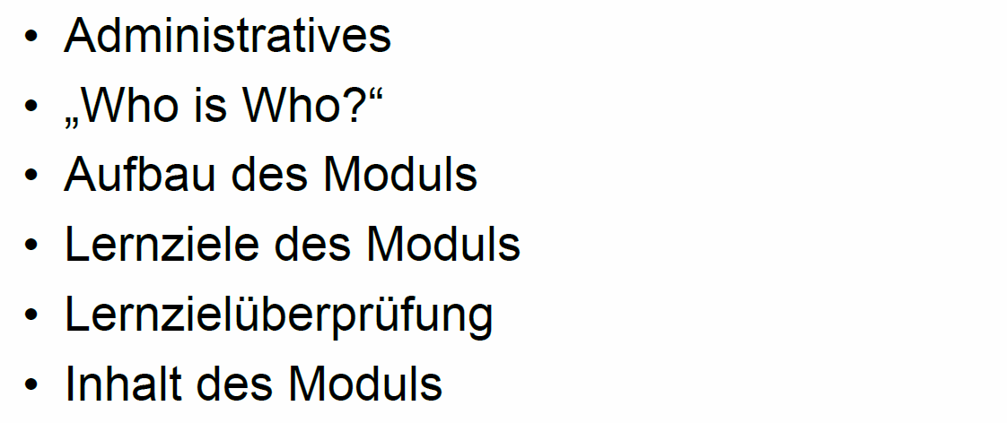

## Administratives

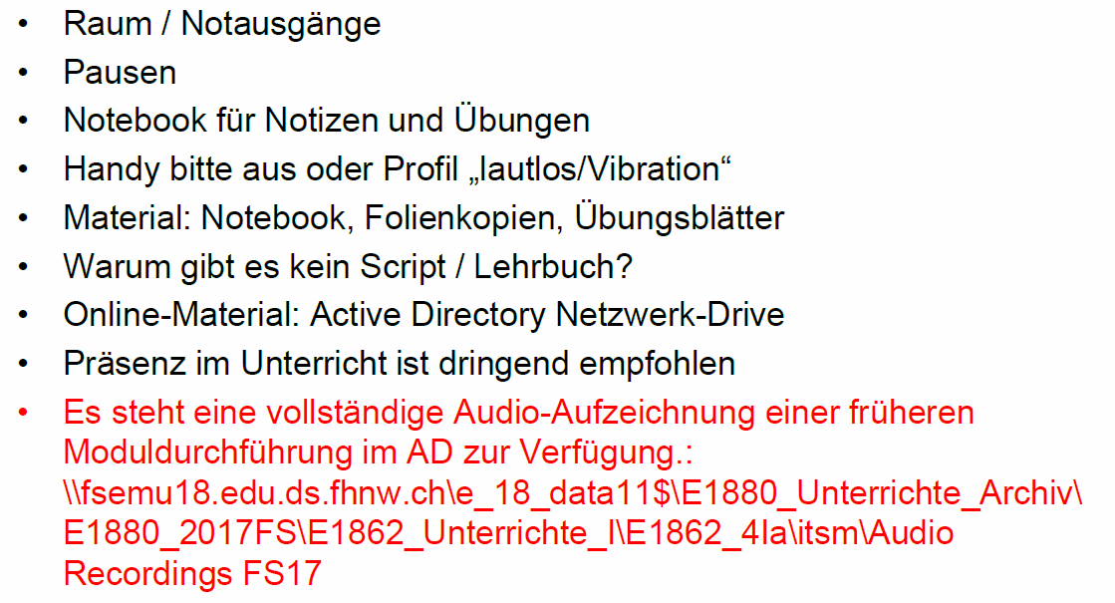

## Who is Who – Teilnehmende

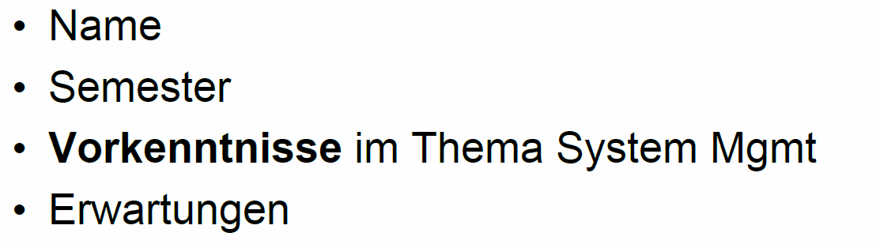

## Who is Who – Dozent

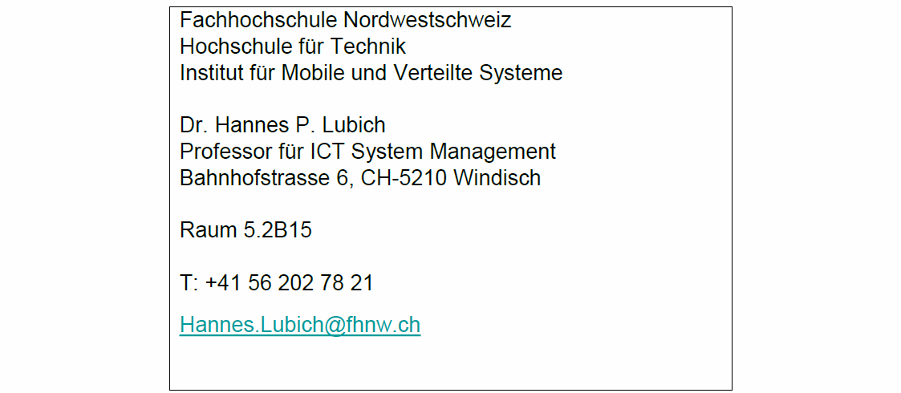

## Aufbau des Moduls

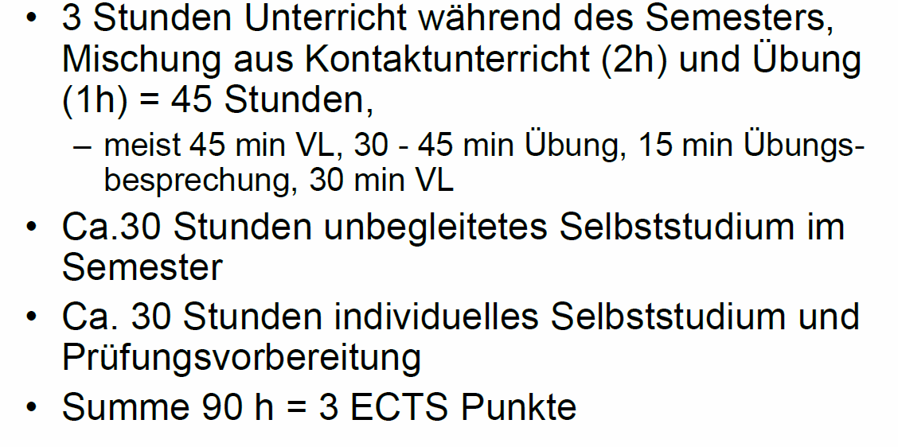

## Umgang mit Fragen

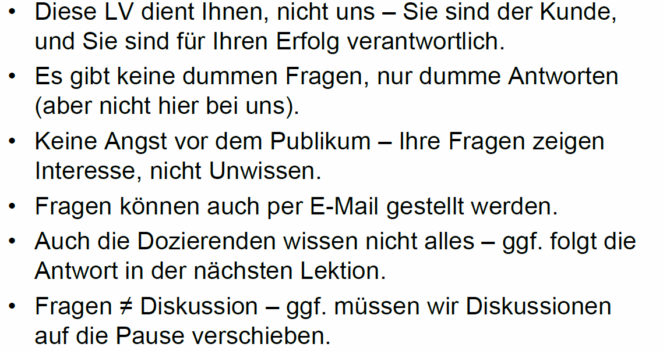

## Lernziele des Moduls

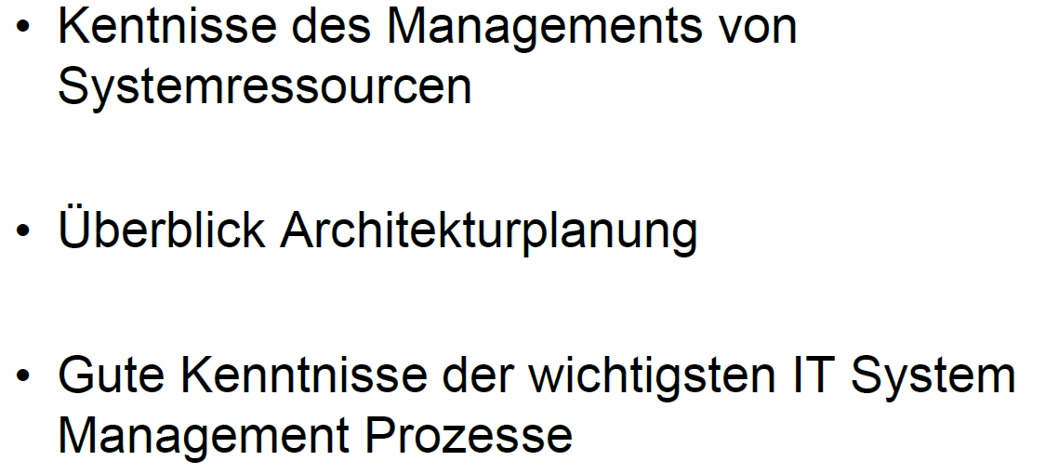

## Lernzielüberprüfung

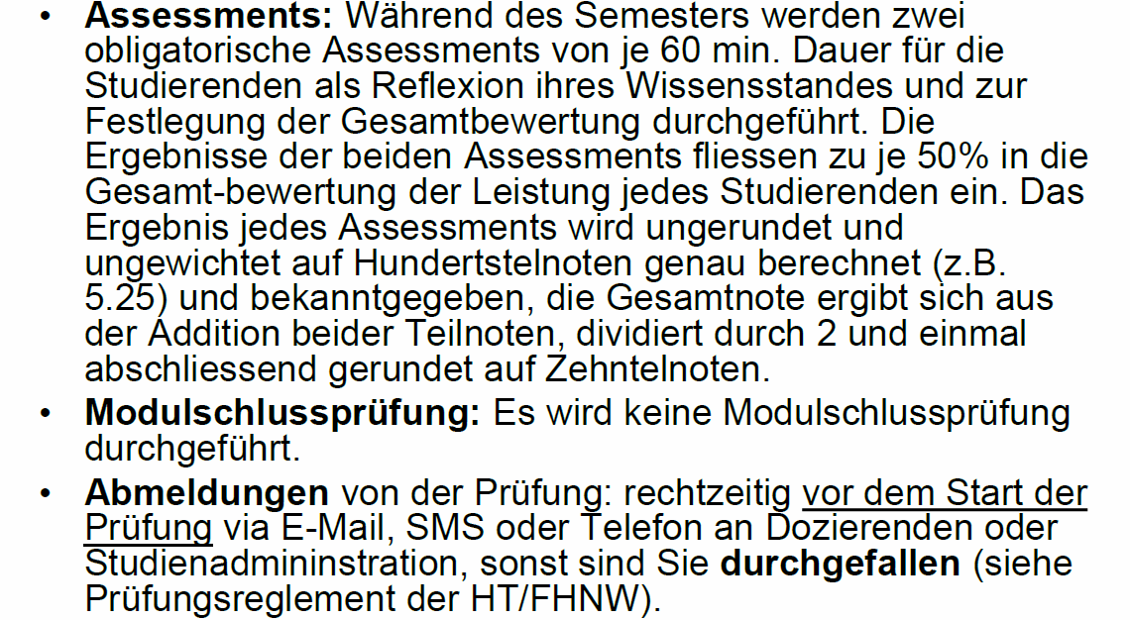

## Inhalte des Moduls

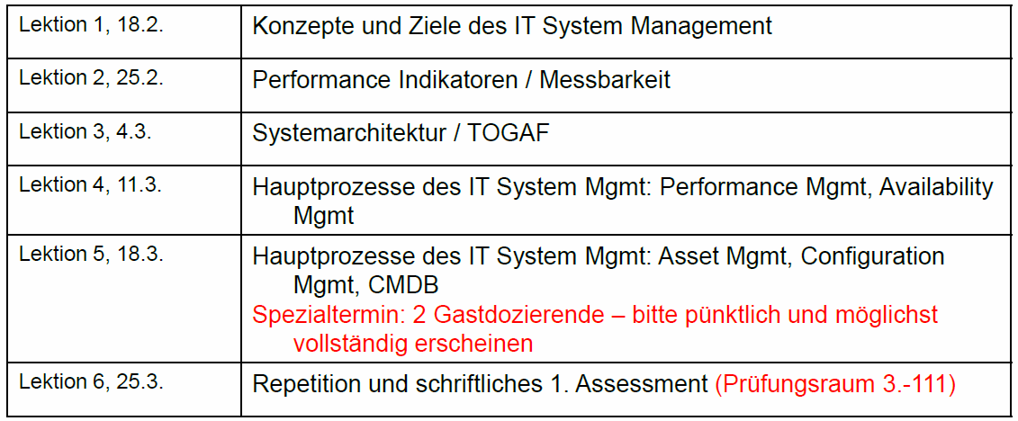

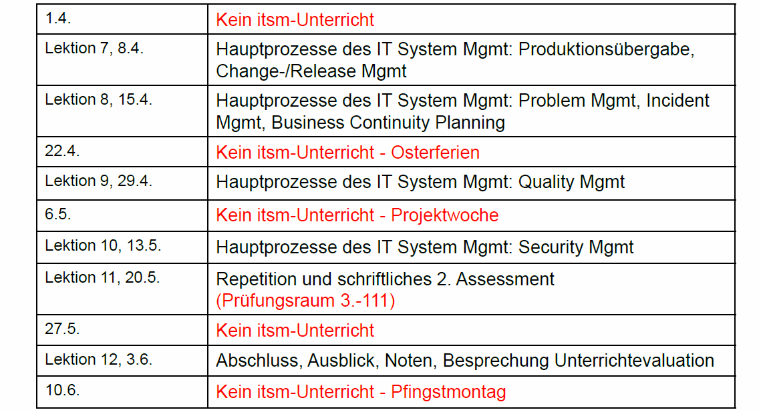

## Achtung: Theorie

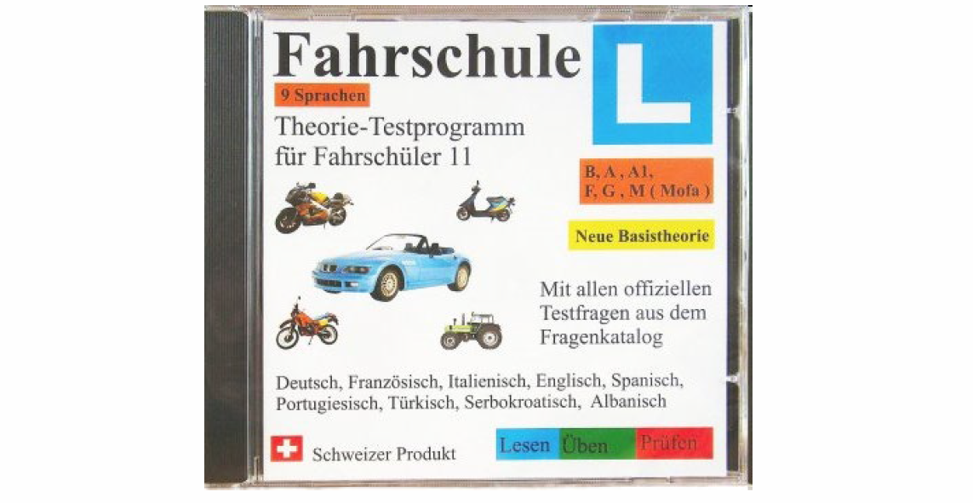

## Fragen bis hierher



## Inhalt

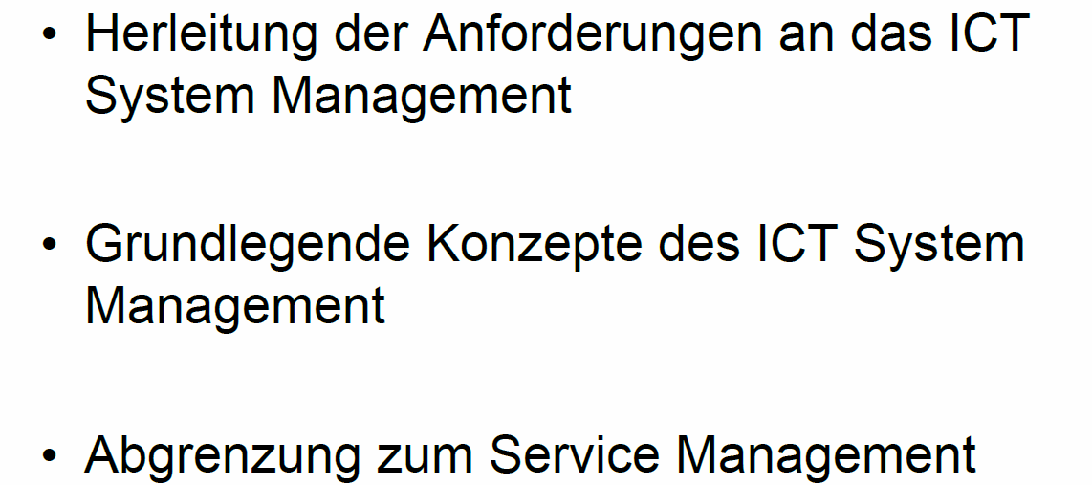

## Motivation

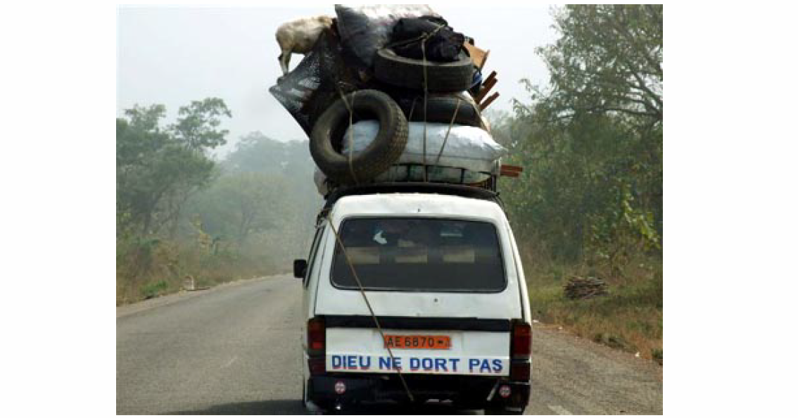

* IT hat grundsätzlich keine Regulationen
* Die Regulation kommt aus der Branche.
* IT ist überladen, weil alle immer mehr wollen und es muss immer schneller geliefert werden
* Absicherung durch Service Level Agreement
* Bisher waren Schäden in der IT immer virtuell (bsp. Bank). Seit IOT werden Schäden auch in die physische Welt übertragen
* Fachkräftemangel: fehlende Kräfte in Architektur, Prozesse, Projektmanagement

## Definition/Abgrenzung von IT-Systemen

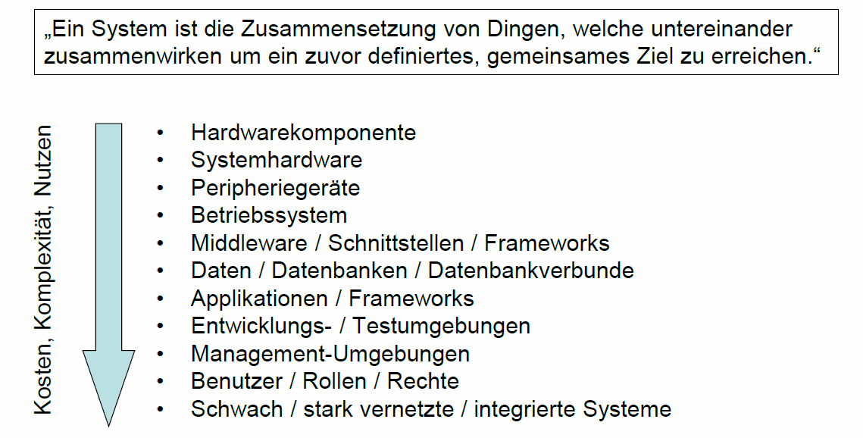

## Was ist eigentlich «Management»

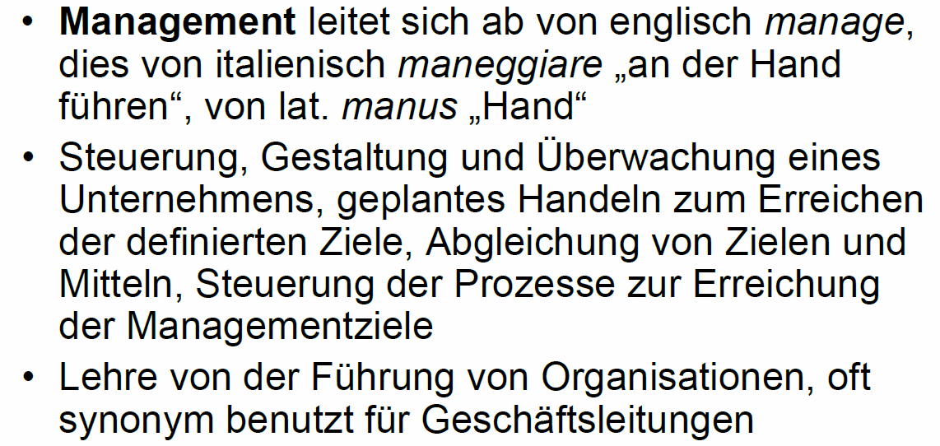

## Ziele des IT System Management

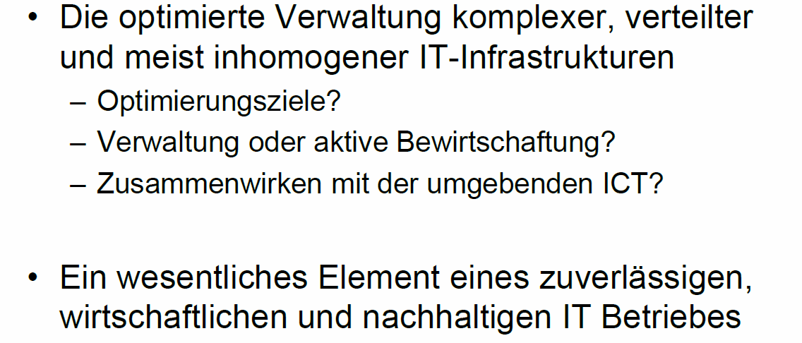

## Der IT System Management Life Cycle

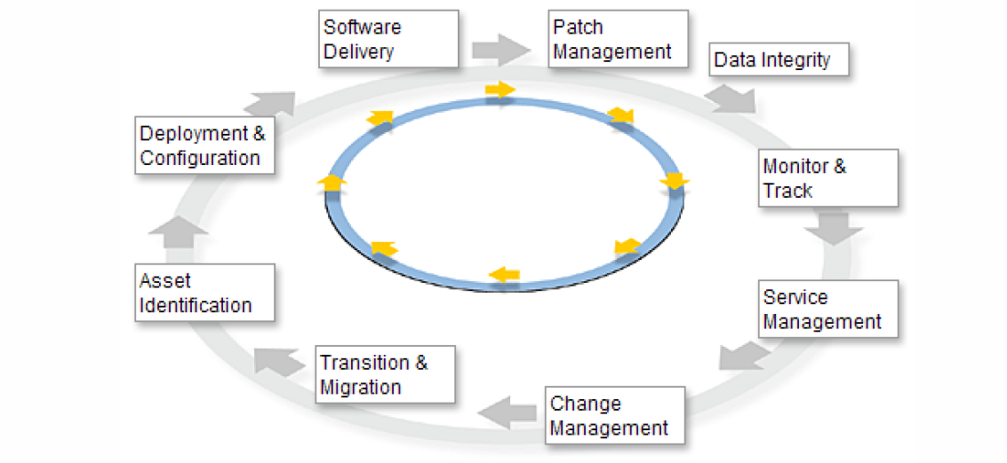

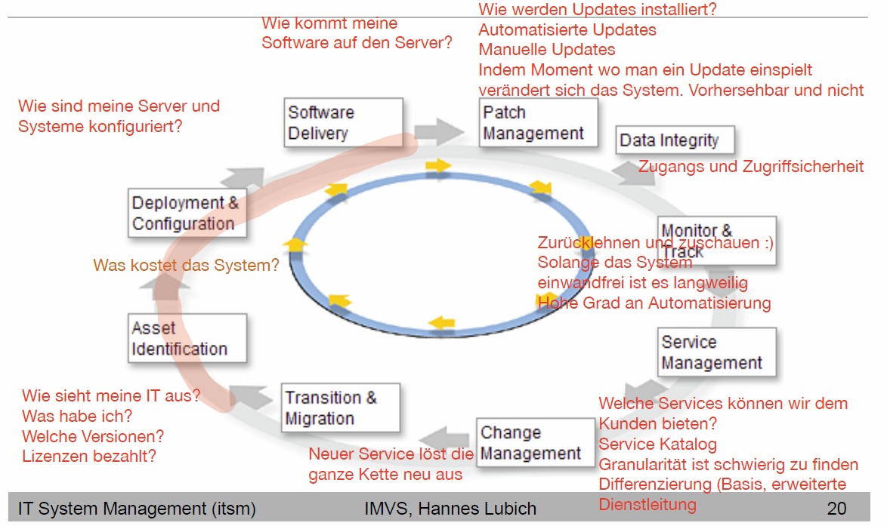

## Kernelemente des IT System Managements

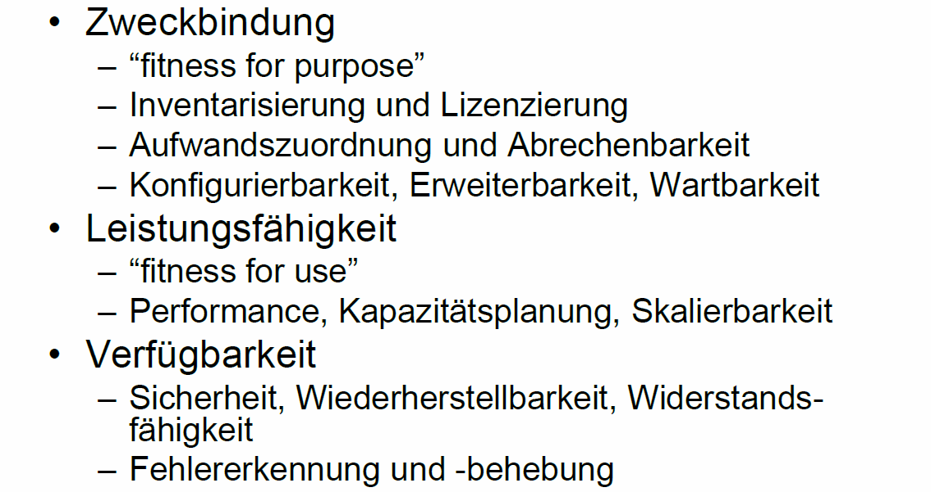

## Pause



## Übung

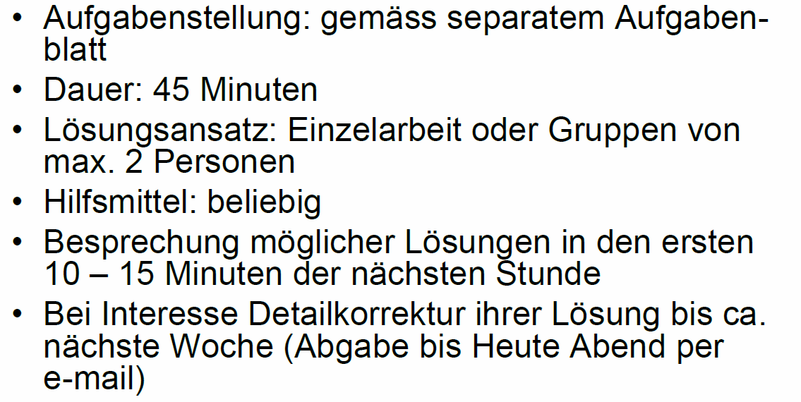

## Aufgabe 1

In den Unterlagen finden Sie die Darstellung des " IT System Management Life Cycle". Auf der Folgefolie finden Sie ergänzend Kernelemente des IT System Managements wie Lizensierung, Performance, Sicherheit usw.

Fügen Sie auf Basis der grafischen Darstellung des " IT System Management Life Cycle" die genannten Kernelemente des IT System Management an den Ihrer Meinung nach wichtigsten Positionen in die Grafik ein. Bereiten sie sich zudem darauf vor, Ihre Wahl in der Übungsbesprechung zu begründen.

* Asset Identification
  + Inventarisierung/Lizenzierung
* Deployment Configuration
  + Konfigurierbarkeit
* Software Delivery
* Patch Management
* Data Integrity
  + Security, BCM, Resilience
* Montoring Tracking
  + Performance
  + Kapazitätsplanung
  + Skalierung
  + Fehlererkennung
* Service Management
  + Aufwand/Abrechenbarkeit und Zuordnung, z.B. gegenüber Kunden oder Abteilung
* Change Management
  + Erweiterung und Wartung
  + Fehlererkennung & Fehlererkennung
* Transition & Migration

## Aufgabe 2

Stellen sie sich vor, Sie seien der Leiter der IT einer Universalbank. Bisher wurde die IT einigermassen unstrukturiert betrieben, aber die internen Kunden sind nicht zufrieden. Ihre Aufgabe ist es nun, das Leistungsangebot der IT gegenüber den internen Kunden neu zu definieren.

Ein wichtiger Teil dieser Definition ist die Aufstellung eines Service-Katalogs, der genau spezifiziert, welche Leistungen die IT den internen Kunden in welcher Menge und Qualität und zu welchem Preis anbietet. Definieren Sie grob die Dienstleistungen, die Ihrer Meinung nach den internen Kunden anzubieten sind (10 - 20) und nennen Sie 4 - 5 relevante Kategorien für die Beschreibung eines einzelnen Service (z.B. Verrechnungsmodell, minimale oder maximale Menge usw.).

* Service Katalog
  + Eigenes Subnetz für irgendetwas
  + Mitarbeiter Arbeitsplatz (MAPS) | Preis für Bestellung, Betrieb, Umzug, Wartung
    - Gerät mit Peripherie
      * Evt. Dockingstation
      * Evt. Pult
    - Betriebssystem
    - Netzanschluss
    - Optionen: Handel mit 4 Bildschirmen und andererer Spezialsoftware
    - Optionen: Hardware, z.B. welcher Bildschirm, lokaler Drucker
    - Optionen: Diskspace für Videos der Marketingabteilung
  + Extended/VIP Support für MAPS Plätze
  + Spezifische und spezialisierte Software
  + Projekte und Beschaffungen, möglichst "billiger" Stundensatz, damit Mitarbeiter nicht selber rumdoktern
* Service Beschrieb
  + Beschrieb
  + Verantwortlichen
  + Dienstqualität/SLA - wobei das L immer mehr verschwindet. Heute nur noch zwei gängig: Garantiert und Best Effort (Früher waren Konventionalstrafen sehr gängig - Beispiel Swisscom mit Gewinn)
  + Servicedauer
  + Servicekosten
  + Erneuerung

## Pause



## Übungsbesprechung

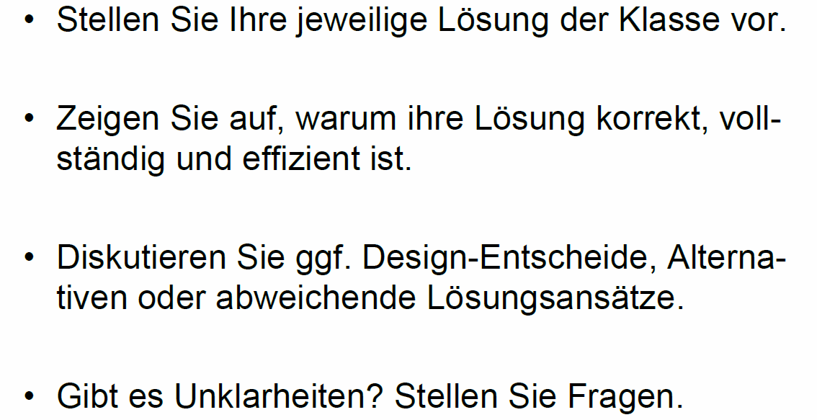

## Grundlegende Konzepte des ICT System Management

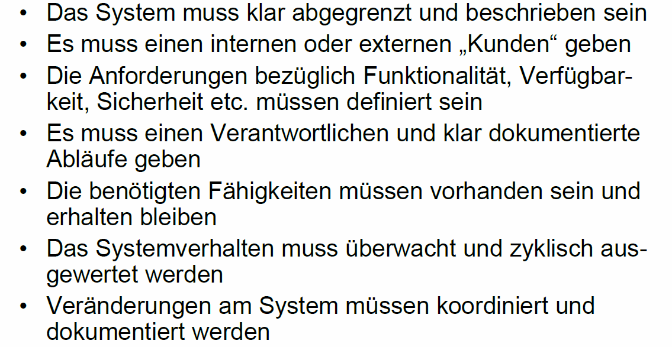

## Definition/Abgrenzung von ITSM Aufgaben gegenüber anderen IT Tätigkeiten

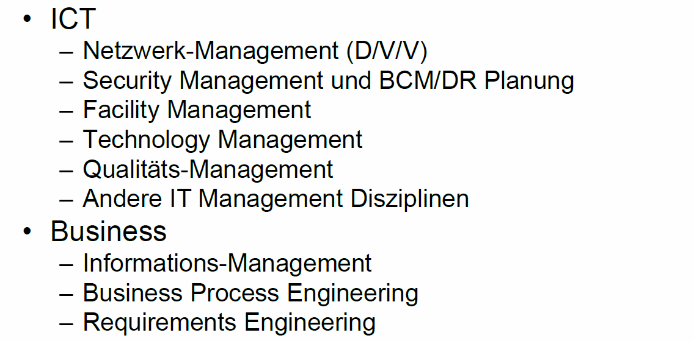

## Optimierungsansätze und Zielkonflikte

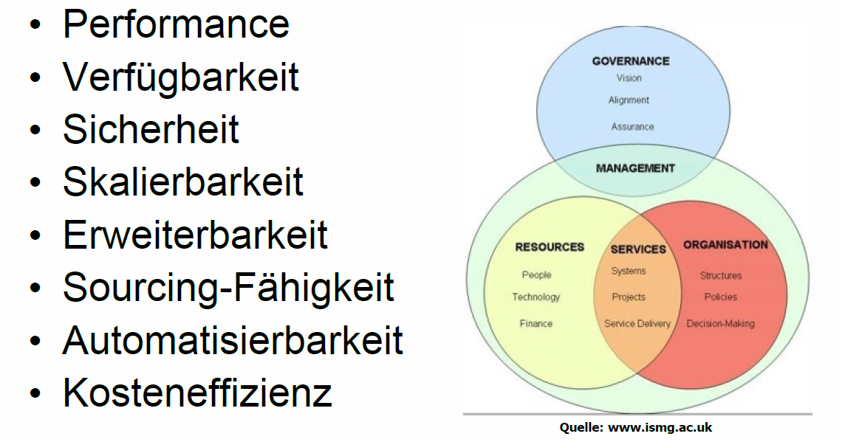

## IT Service Management

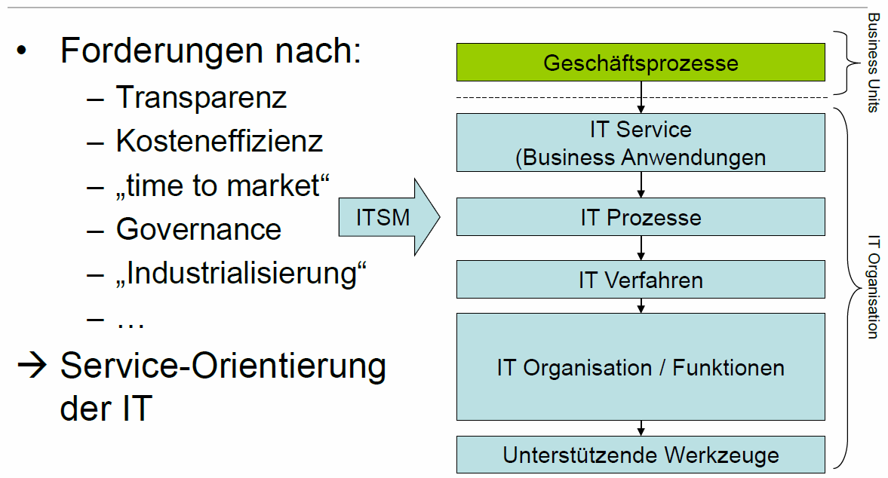

## ITSM Kontext

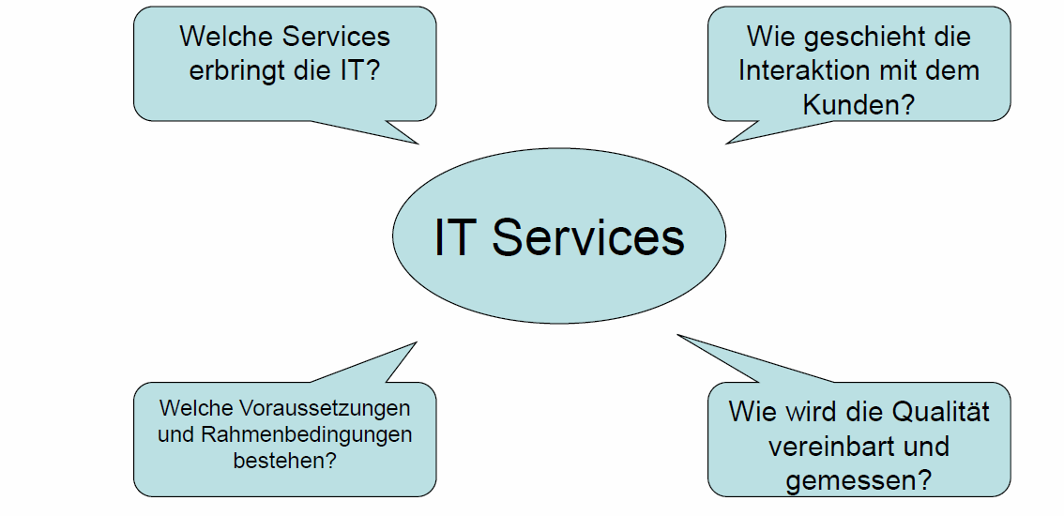

## Abgrenzung zum Service Management

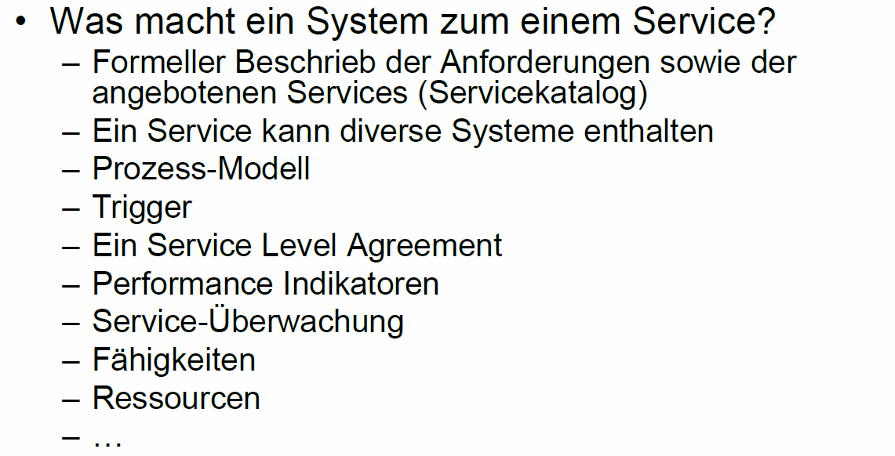

## ITSM Prozessmodell

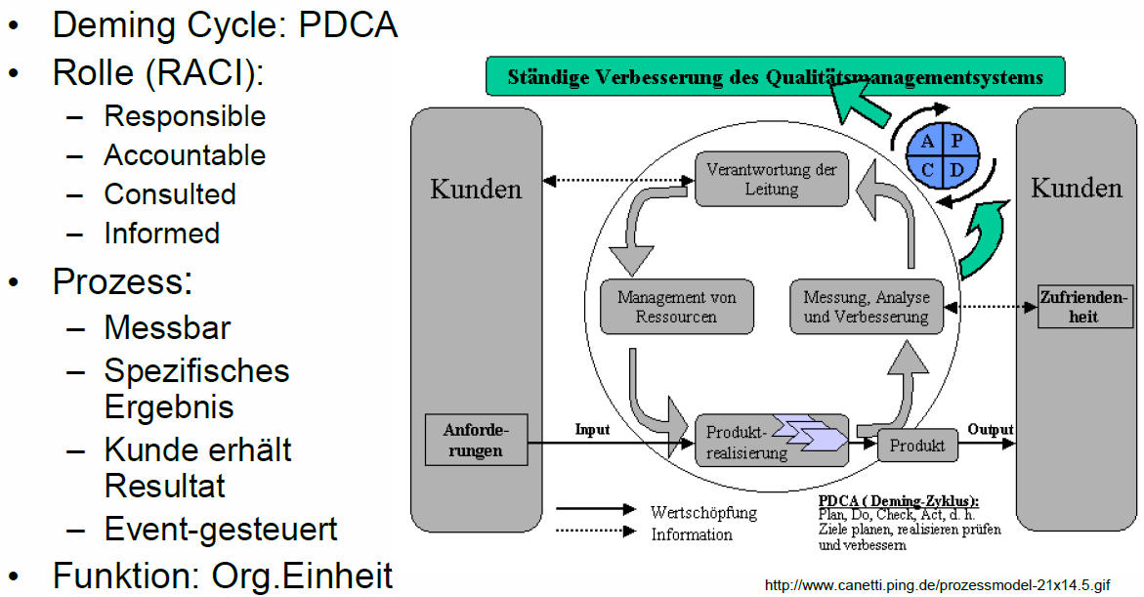

## IT Service Management – Beispielsystematik nach ITIL v2

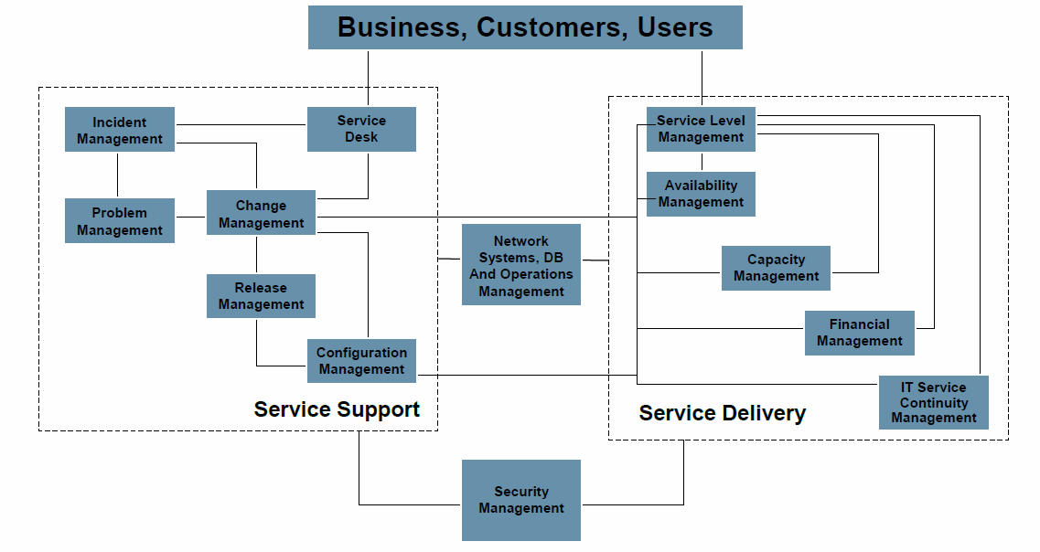

## Zusammenfassung der Lektion 1 und Hausaufgabe

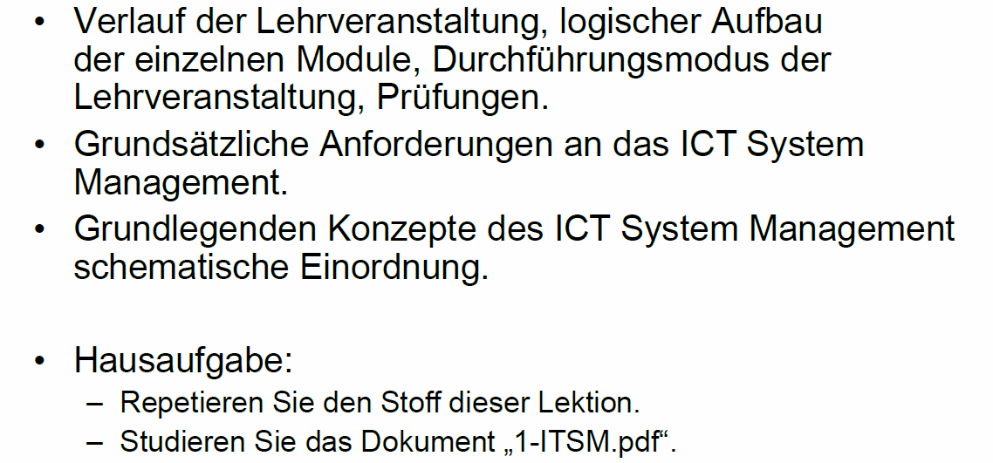

# Woche 2: Performance Indikatoren & Messbarkeit

## Feedback aus der Hausaufgabe

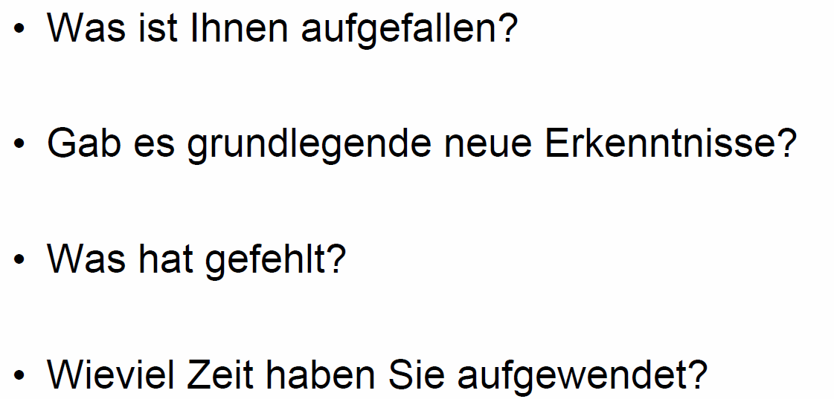

## Inhalt

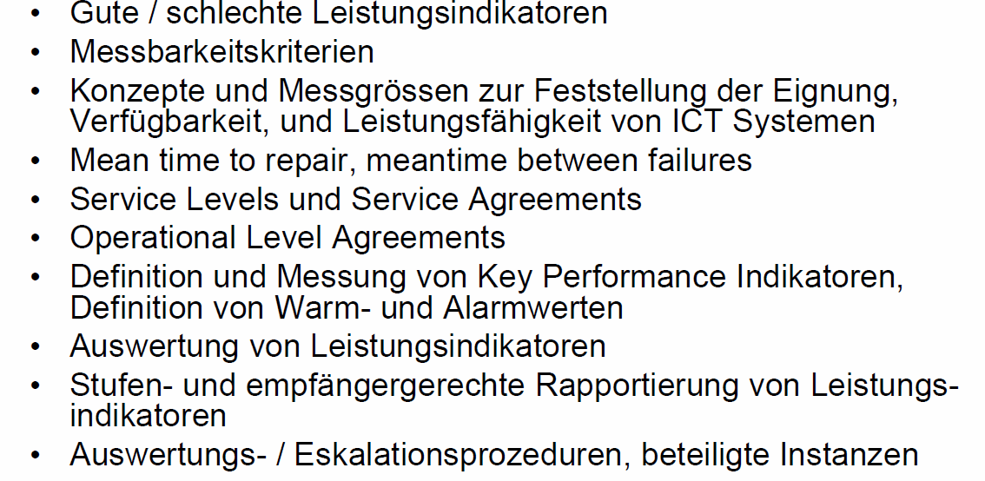

## Motivation

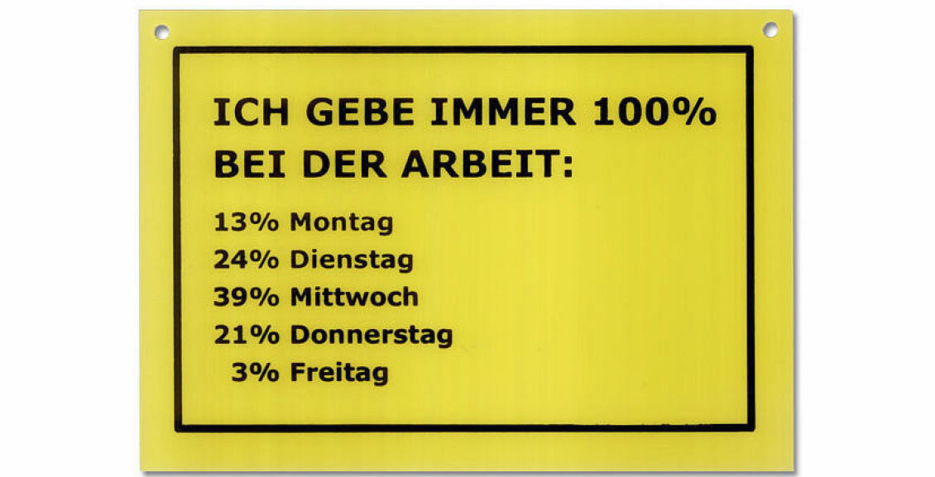

## Gute/schlechte Leistungsindikatoren

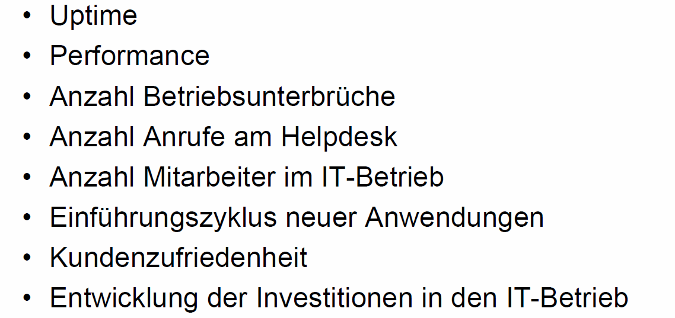

## Messbarkeitskriterien

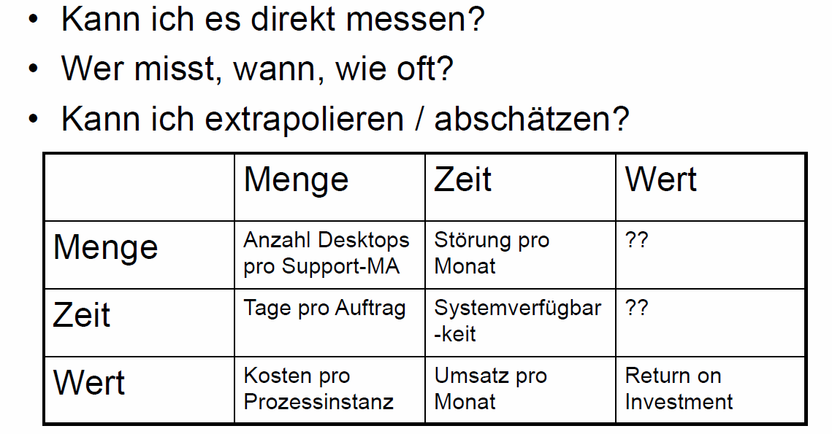

## Messgrössen zur Überwachung von ICT Systemen

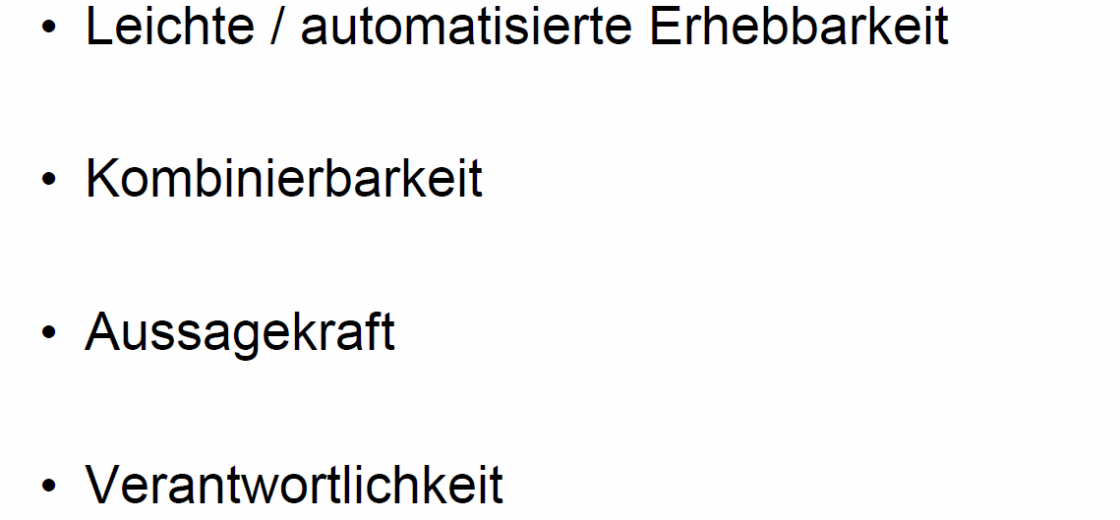

## Service Levels und Service Agreements

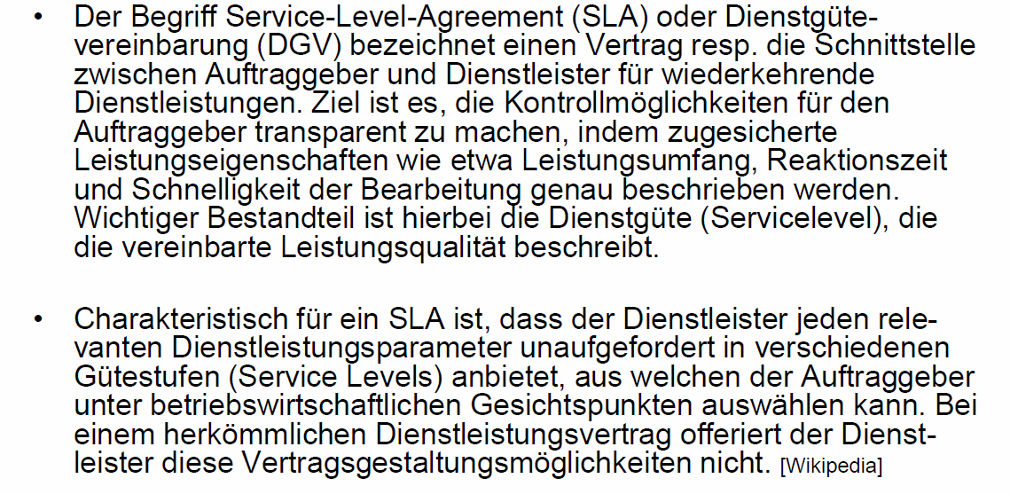

## Beispiel: Verfügbarkeit

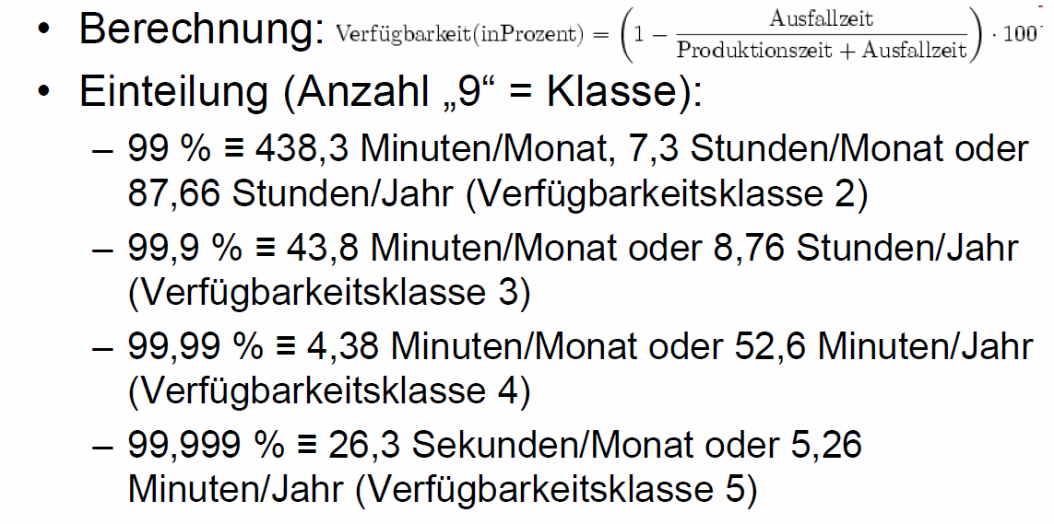

## Beispiel: MTBF

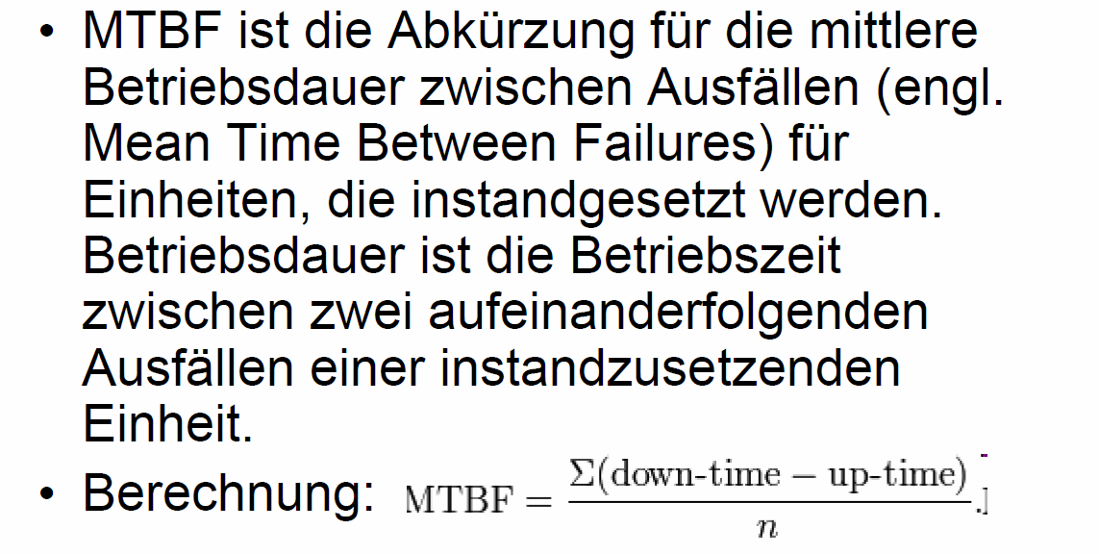

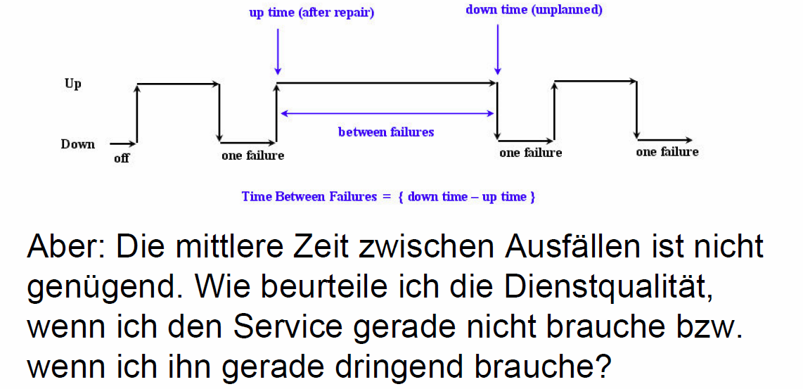

## Beispiel: MTTR

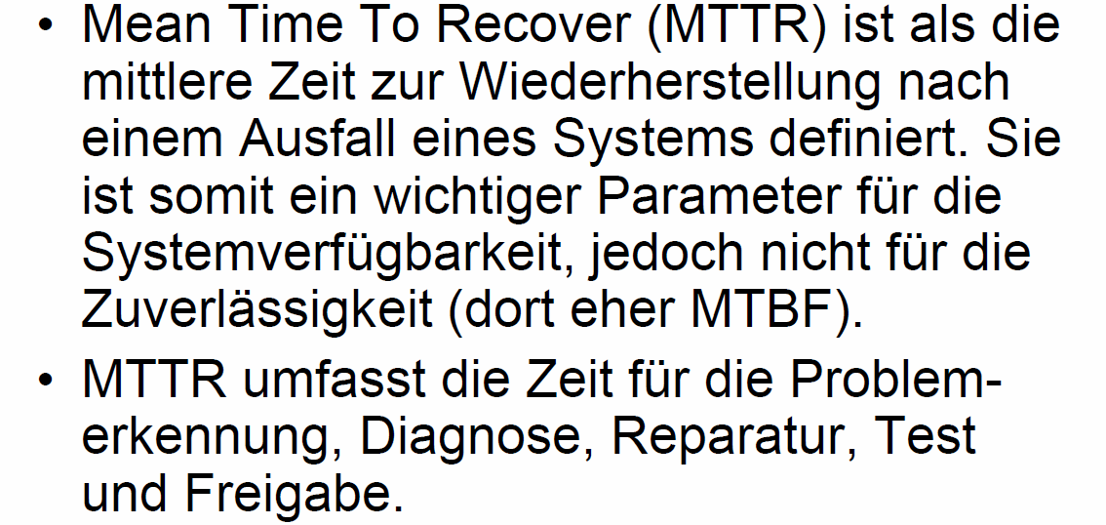

## ITSCM Messgrössen

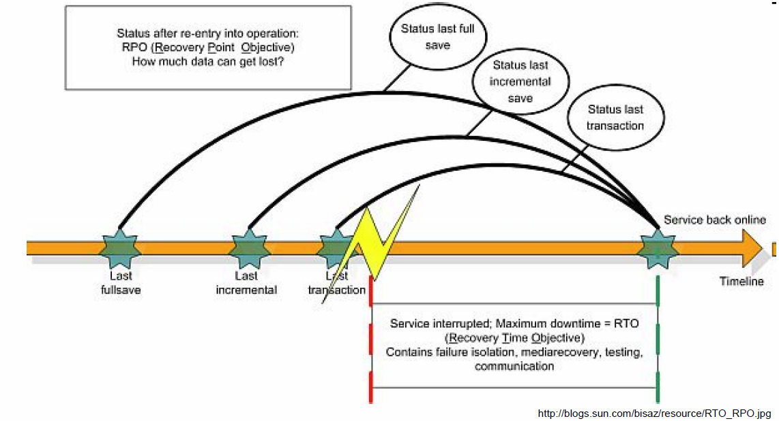

## Operational Level Agreements

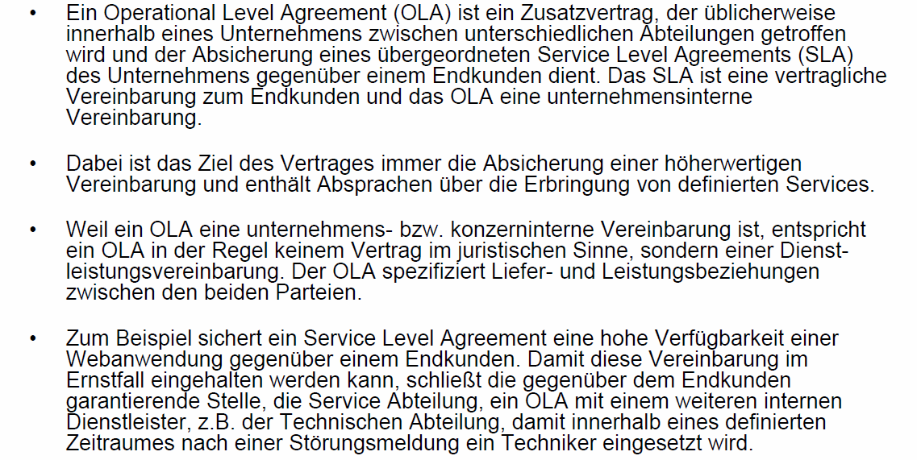

## Beispiel für eine OLA

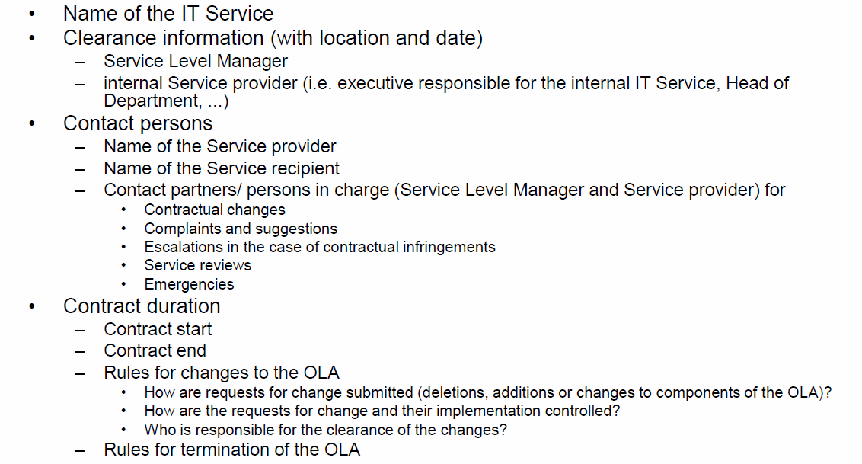

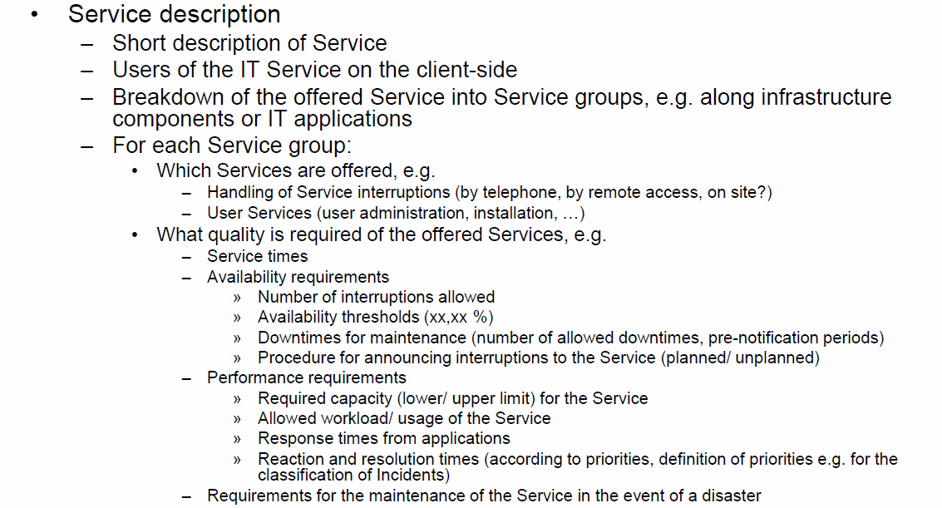

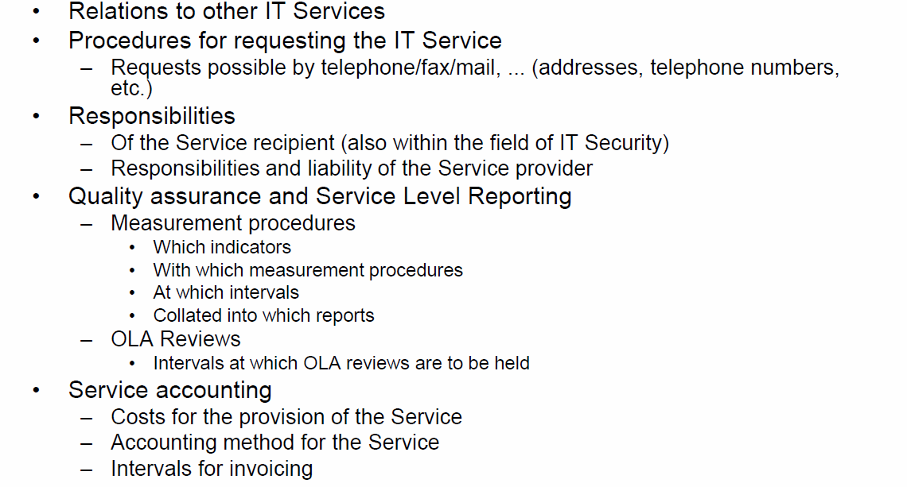

## Key Performance Indicators (KPI)

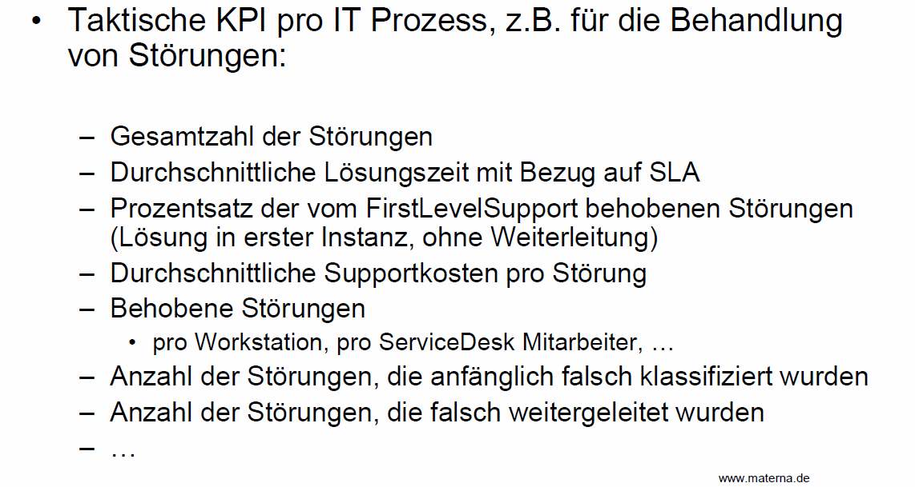

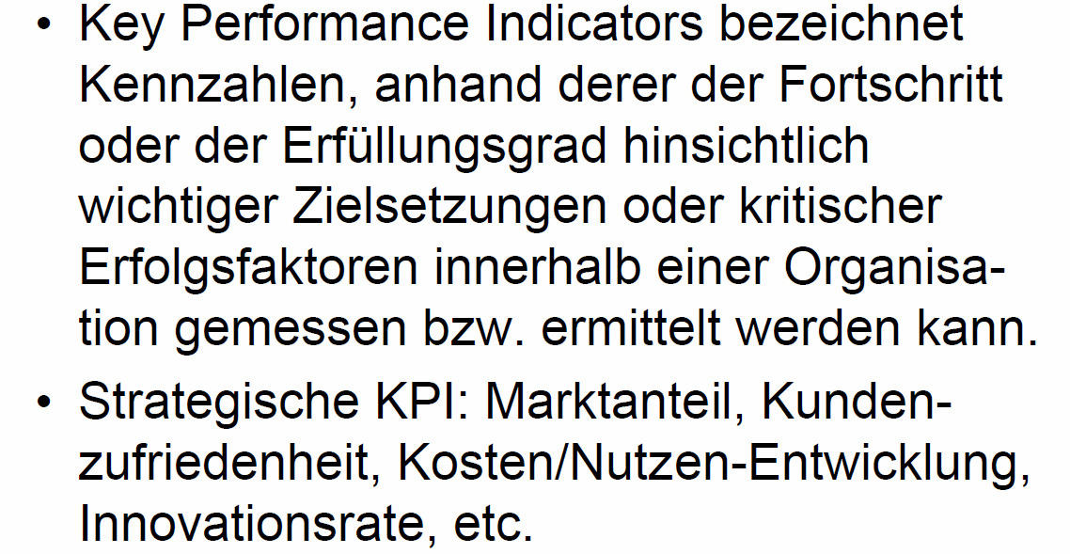

## Definition von Schwell- und Alarmwerten

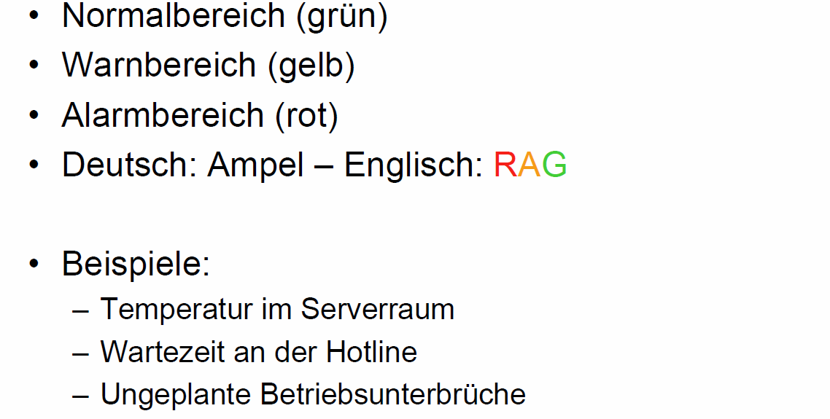

## Beispiele für Schwell- und Alarmwerte

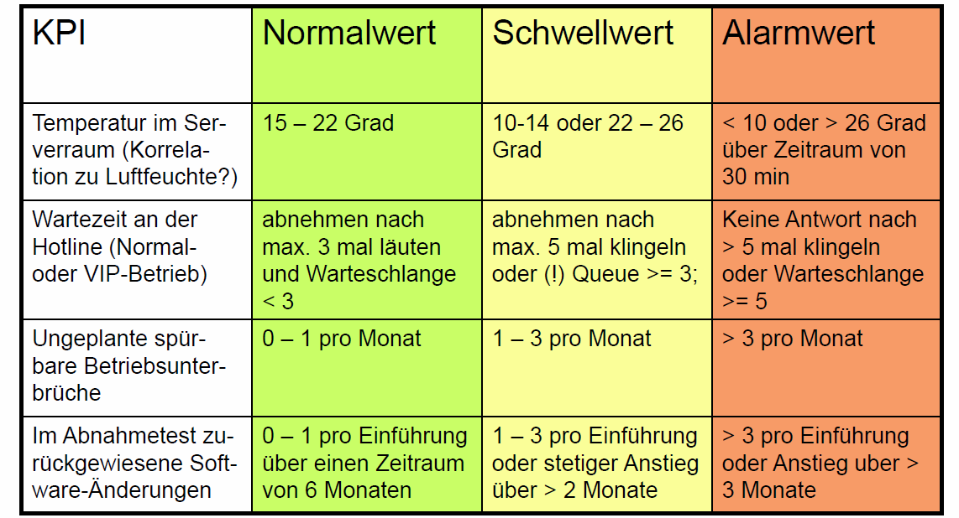

## Pause



## Übung

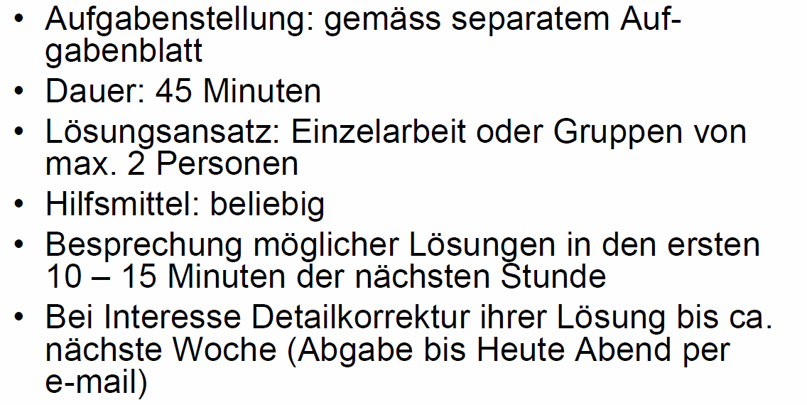

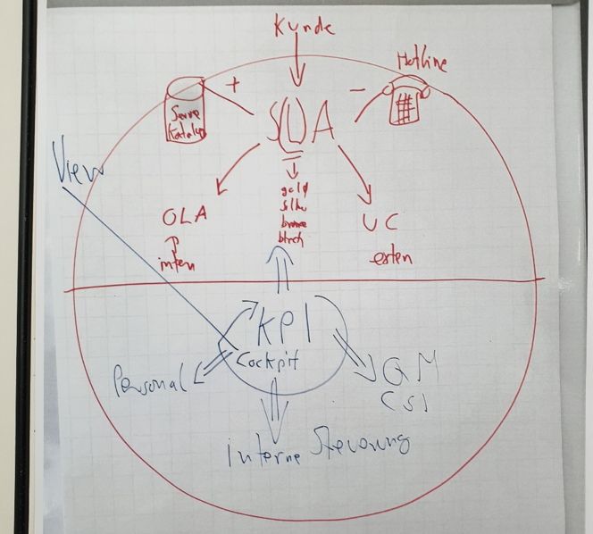

1.) Kreis

* Obere Hälfte: Kundensicht mit SLA
  + SLA Abstufung mit Gold, Silber, Bronze, Blech und Best Effort
  + Links Positivpol: Servicekatalog, der alles beschreibt. Kunde bestellt über Servicekatalog Service
  + Rechts Negativpol: Service Desks
  + Achtung: Guter Service ist gut, aber Erwartungen sind von da an höher (Heizungsmonteur am Samstag, der kunden umgewöhnt)
  + Untererfüllung und Übererfüllung sind beides Probleme
  + Zulieferer gehören auch in die Kette, da das schwächste SLA die Gesamt-SLA Gähigkeit garantiert --> OLA (Operation Level Agreement) für Zulieferer
  + Auch externe Zulieferer benötigen einen OLA --> UC (Underpinning Contact)
  + OLA und UC eigentlich ähnlich, aber aufsplittung. UC öfters durch Lieferant diktiert
  + Obere Hälfte ist kundengewandt
* Untere Hälfte
  + In der Mitte: KIP, die das SLA/OLA und UC überwacht. Beeinflussen diese, z.B. wenn man 99.999% nicht schafft
  + KPI Überwachung erfolgt stetig durch ein Cockpit --> Red Amber Green
  + Reinfuttern von QM und QA aber auch Budget, Personal
  + Untere Hälfte ist intern

Unterschied RPO/RTO Beispiel anhand des Mailservers

2.) Prüfungsaufgaben

Aufgabe 1

* Tabelle mit Wert | Grün nach Geld | Massnahme | Gelb nach Rot | Massnahme
* 1: Ungeplante Unterbrüche
* 2: Defekt an Endgeräten + Behebungszeit
* 3: Hardwareauslastung (Server, Netz)
* 4: Hardwarealter, Mitarbeiteralter, Softwarealter

Aufgabe 2

* Service: Mitarbeiterarbeitsplatz (MAP)
* Maximale Antwortzeit bei Störungen
* Maximale Ersatzzeit bei Defekt
* Kontakt für Support
* Notfallkontakt ausserhalb Arbeitszeit
* Umfang, z.B. ob Bildschirm dabei
* Optionen, z.B. ob mehr Bildschirme und ob Drucker für heikle Sachen
* Wie wird er bestellt, Vorlaufzeit
* Preis

## Pause



## Übungsbesprechung

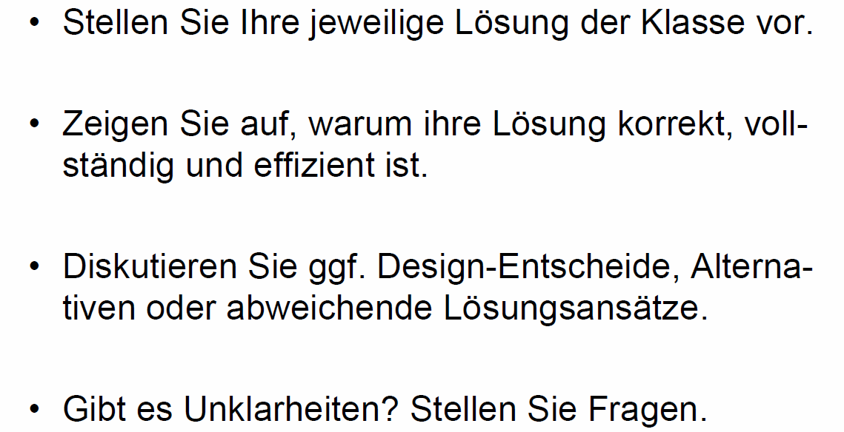

## Aufzeichnung von Leistungsindikatoren

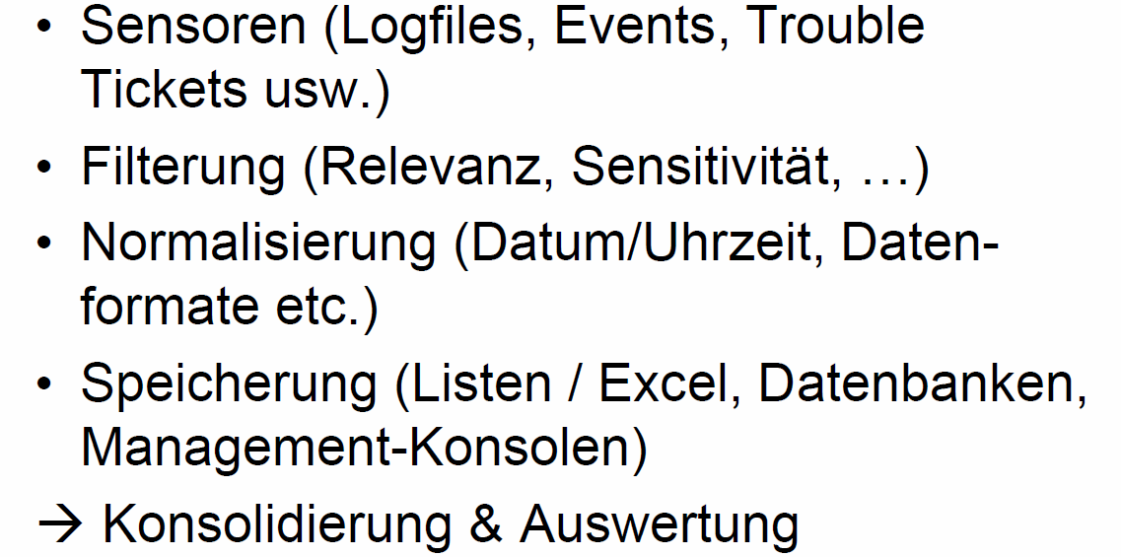

## Zweck der Auswertung von Leistungsindikatoren

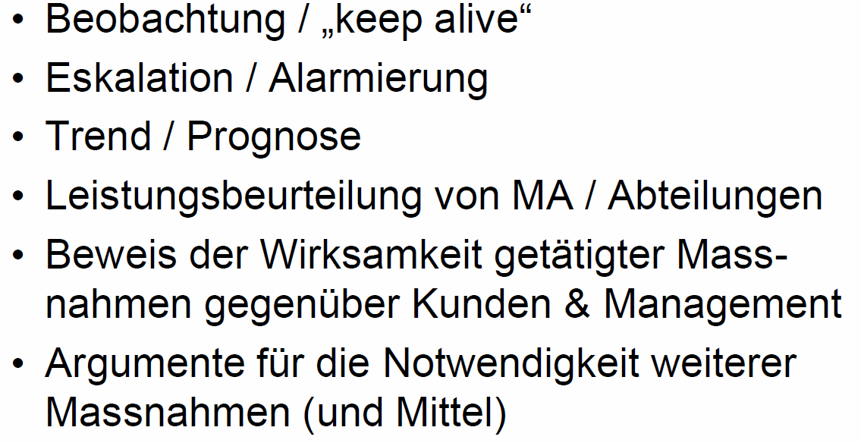

## Fallstricke bei der Auswertung

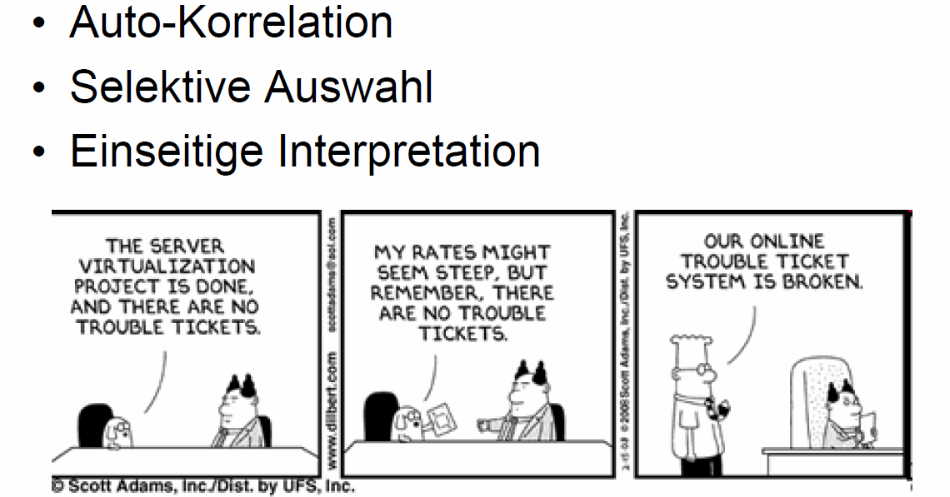

## Stufen- und empfängergerechte Rapportierung von Leistungsindikatoren

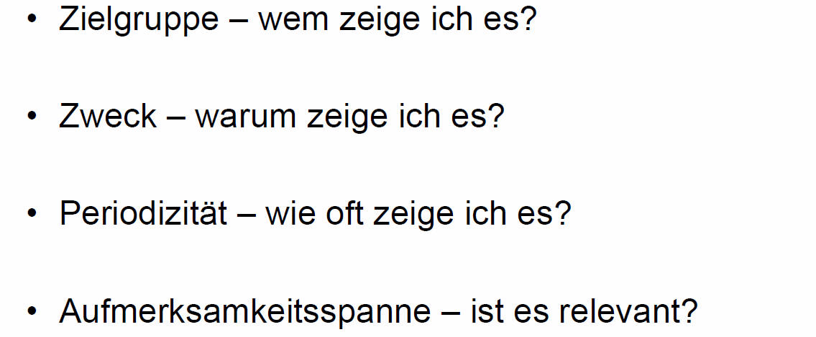

## Visualisierung von Leistungsindikatoren

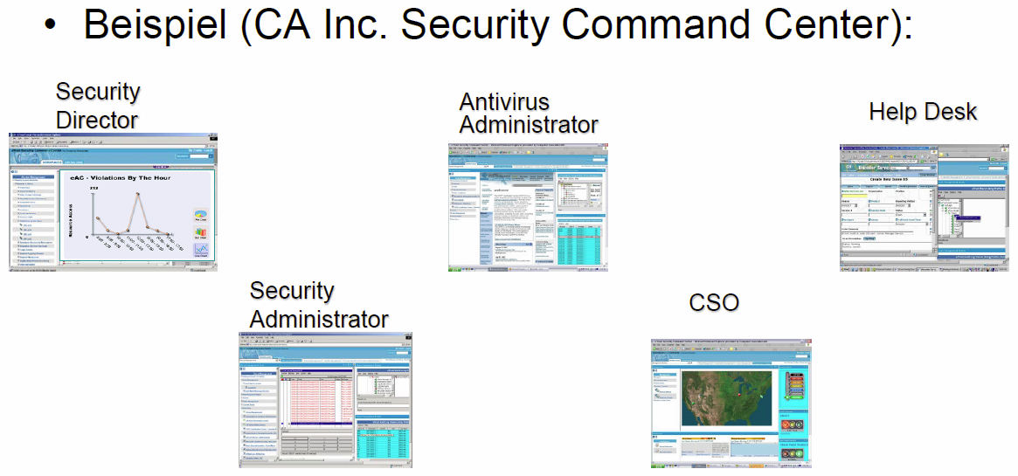

## Auswertungs- und Eskalationsprozeduren, beteiligte Instanzen

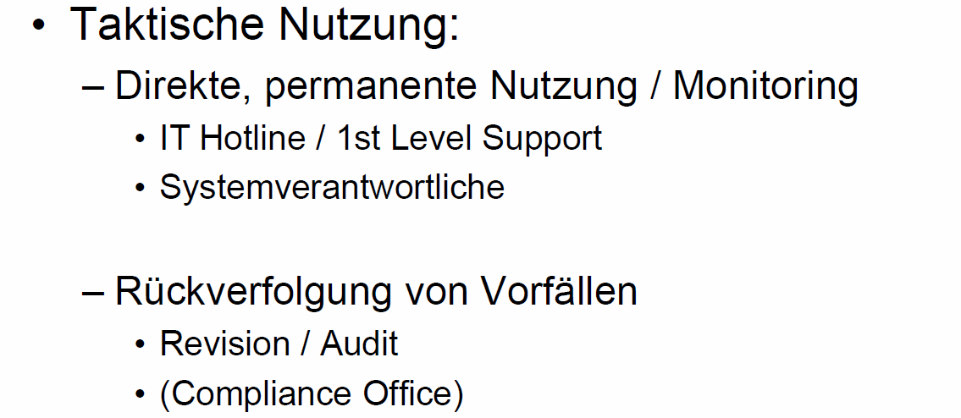

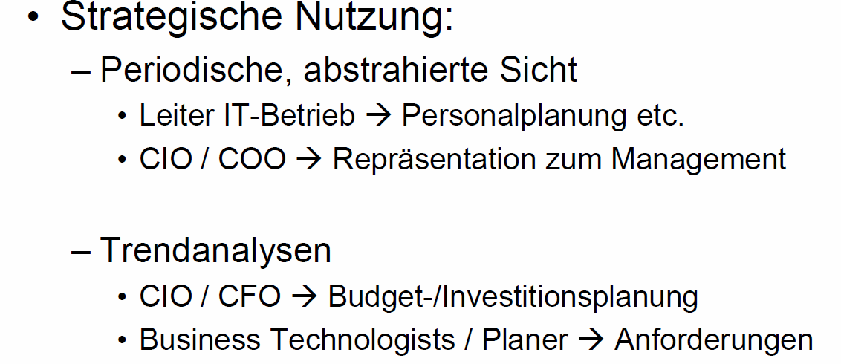

## Von Messwerten zu Informationen

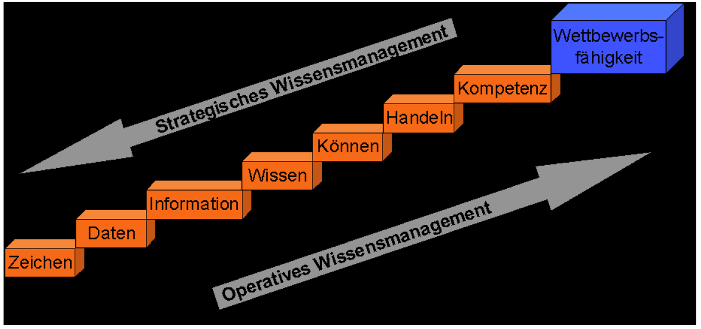

## Zusammenfassung der Lektion 2 und Hausaufgabe

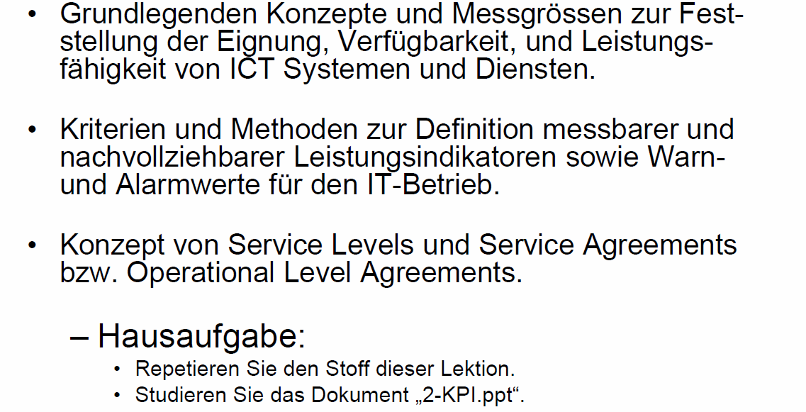

# Woche 3: Systemarchitektur/TOGAF

## Feedback aus der Hausaufgabe

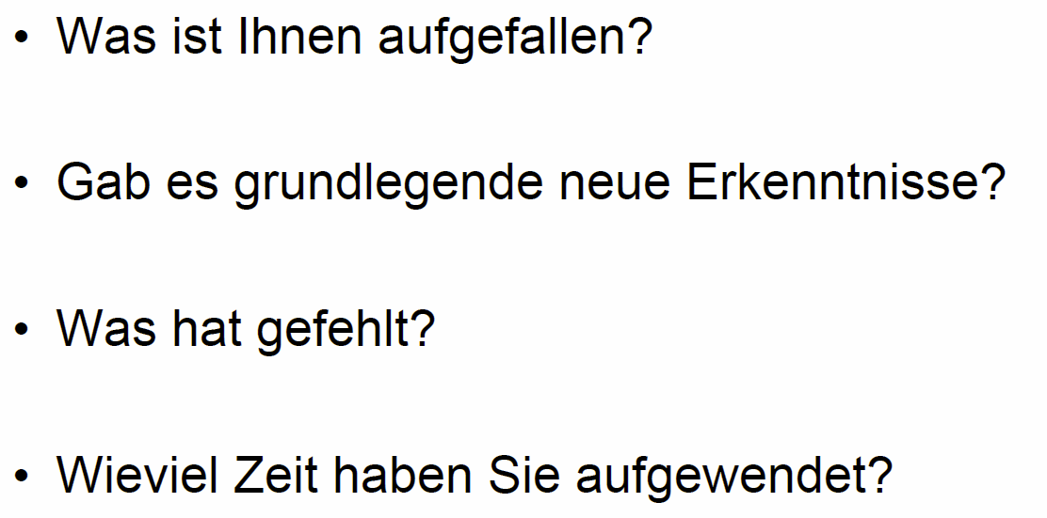

## Inhalt

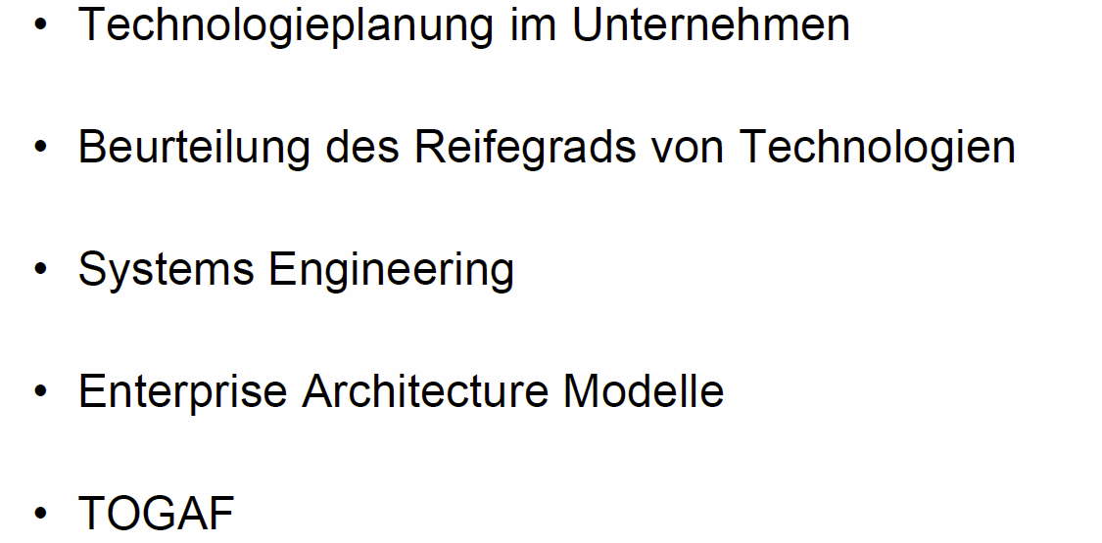

## Motivation

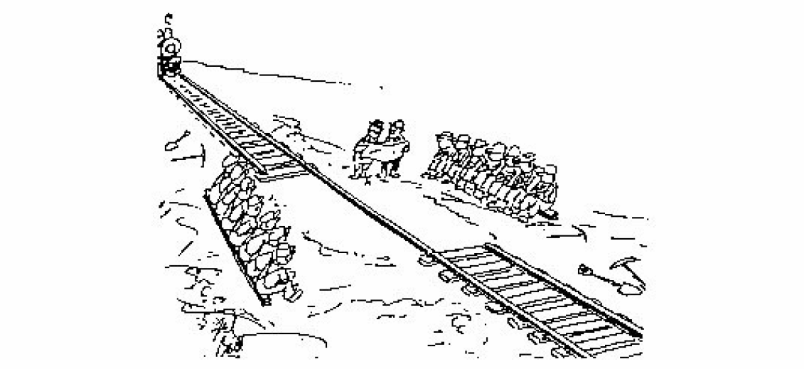

## Beitrag der ICT zur Firmenstrategie

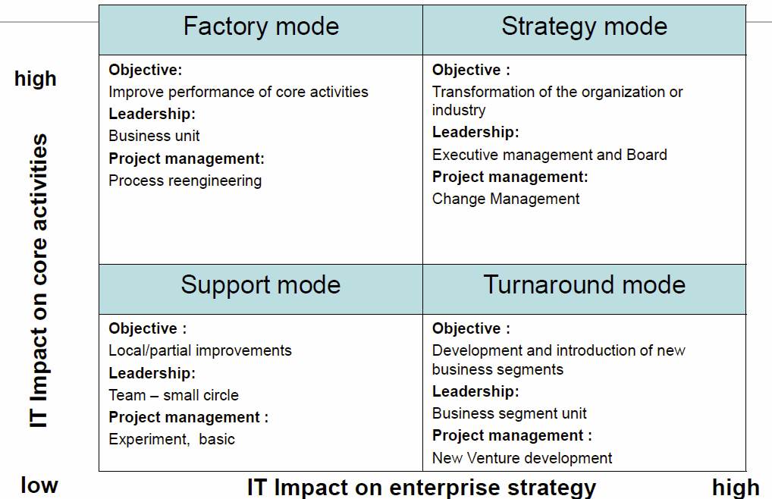

## Architektur-Management als Kernaufgabe der IT

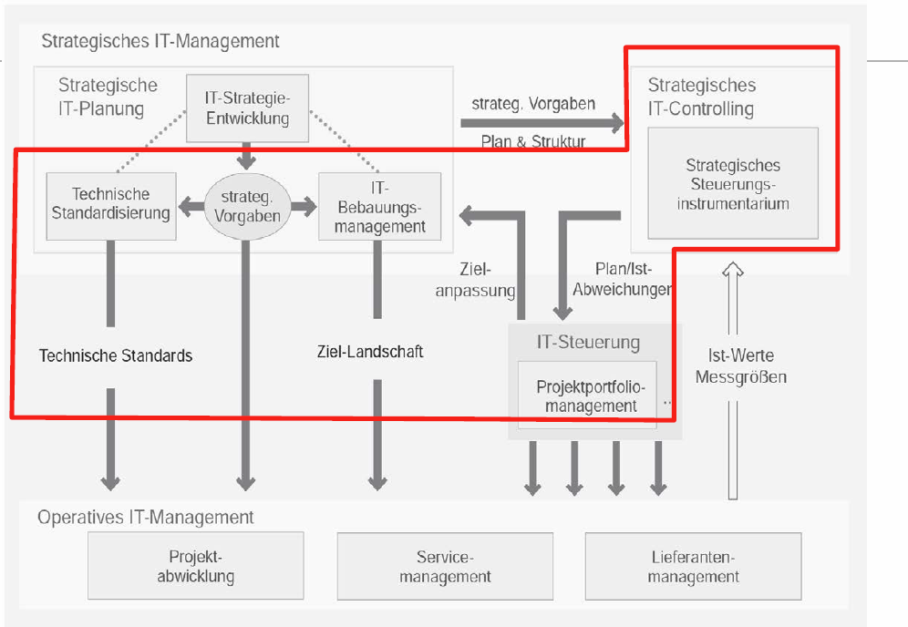

## Architekturdomänen

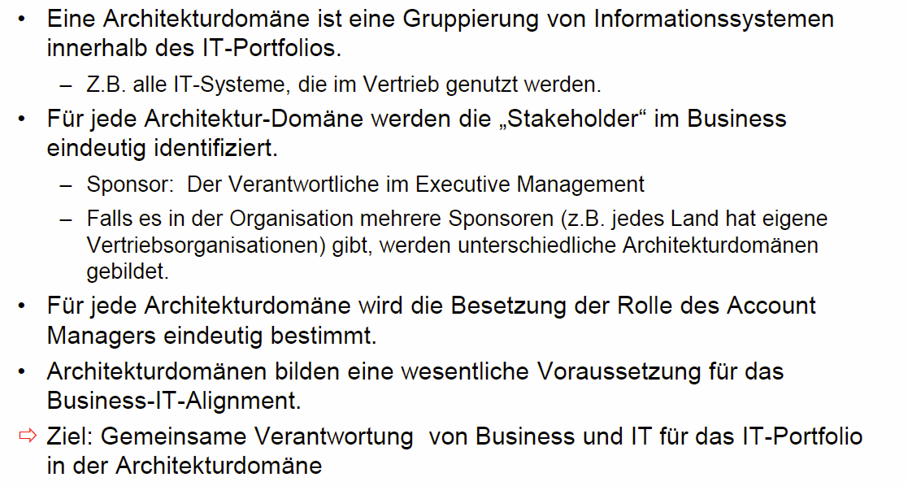

## Bewertung von Technologien

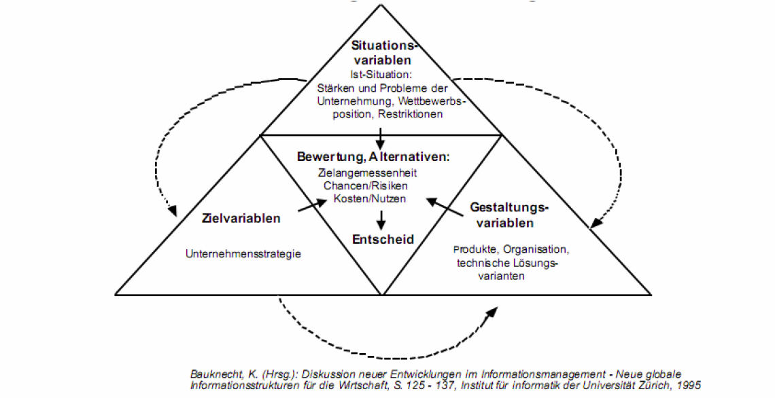

## Technologie Portfolio

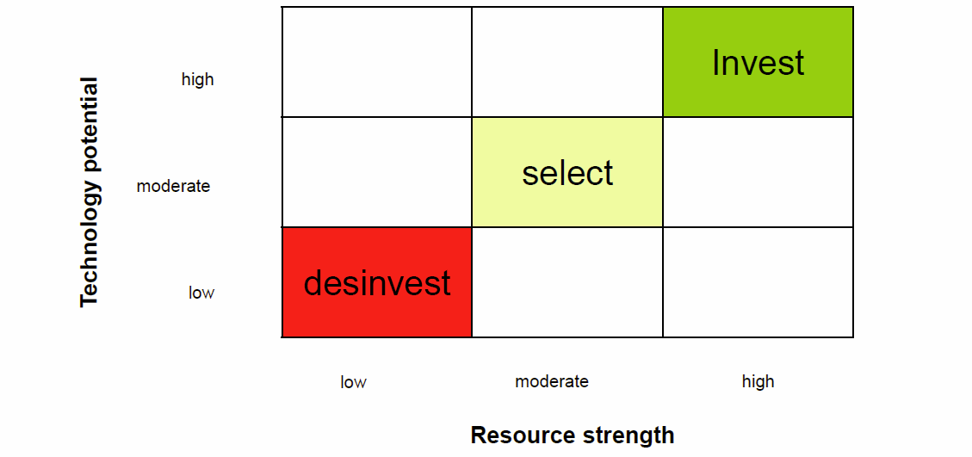

## Technologie Lebenszyklus

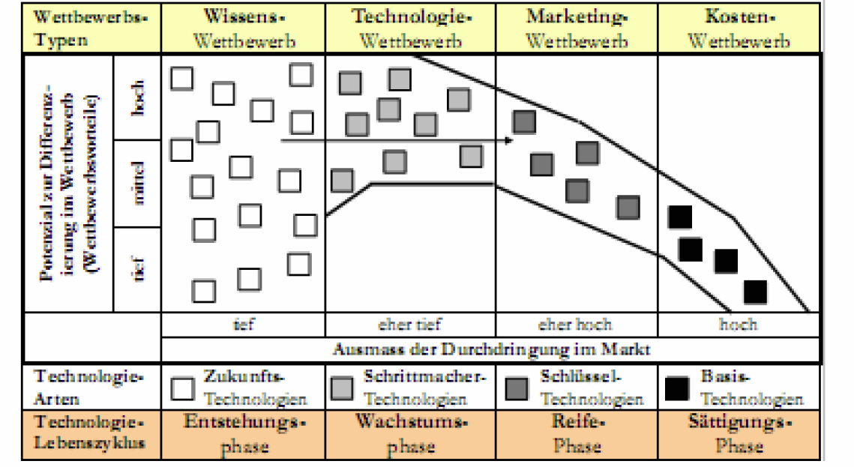

## Technologie “Scouting”

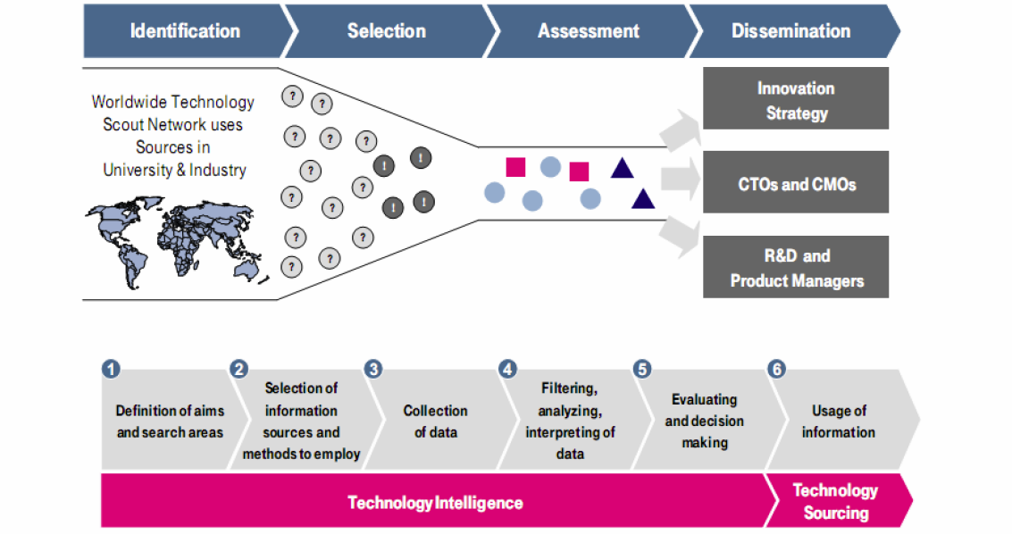

## Gartner’s “Hype Cycle”

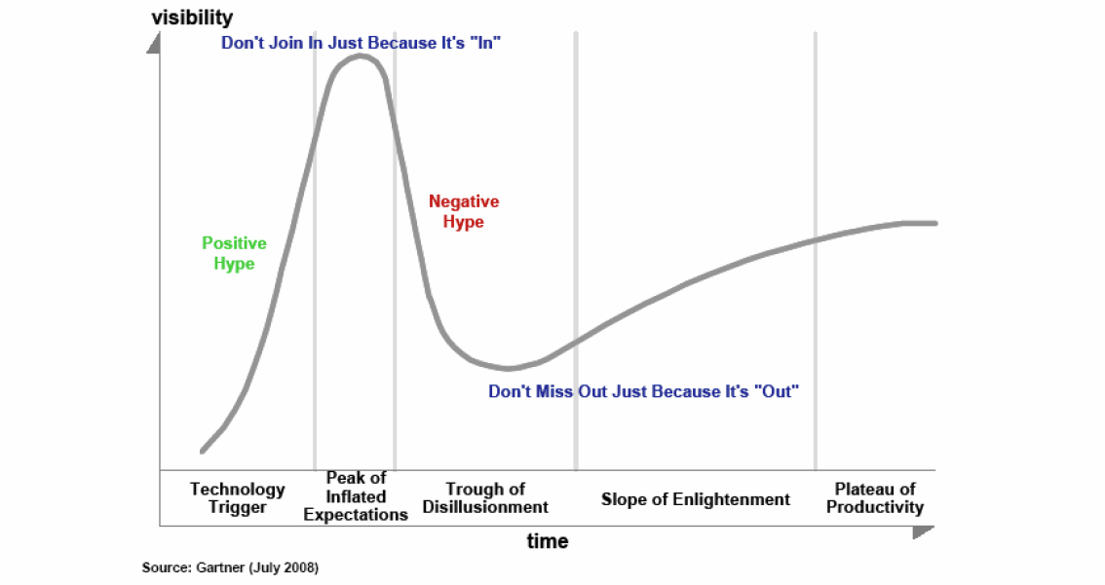

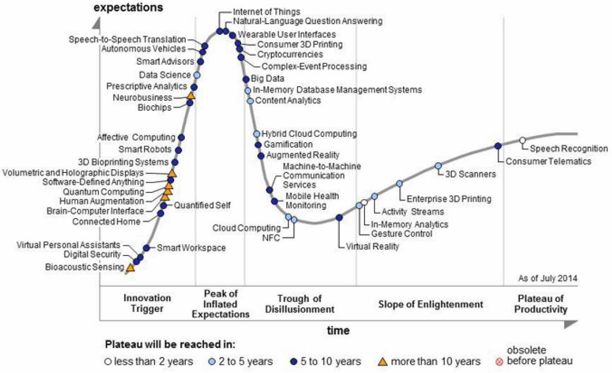

## McKinsey‘s “S-Curve Model”

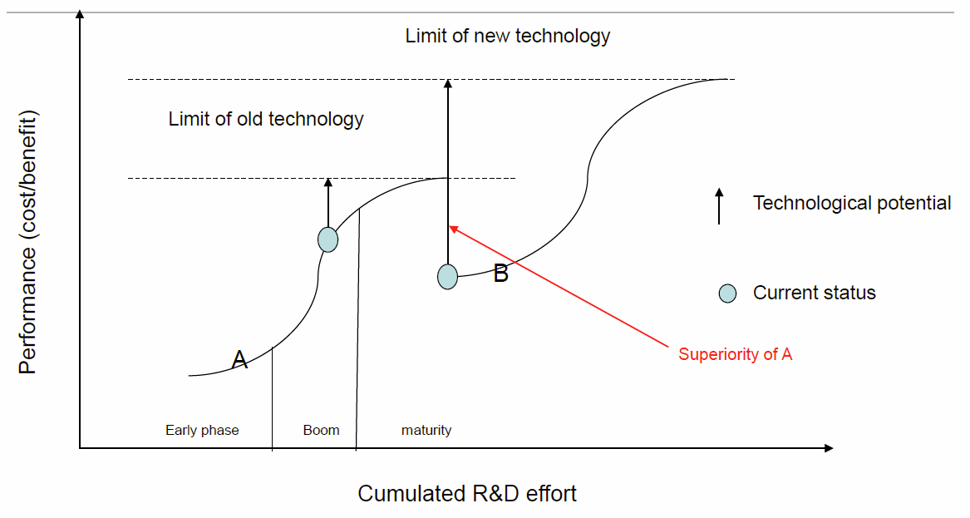

## Gartners “Application Portfolio Management (APM)”

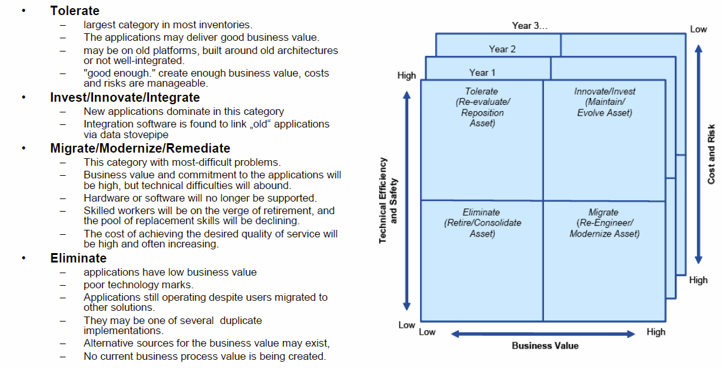

## System Engineering

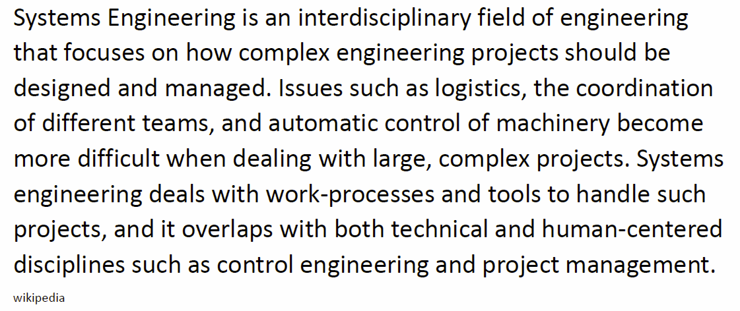

## Der System Engineering Prozess

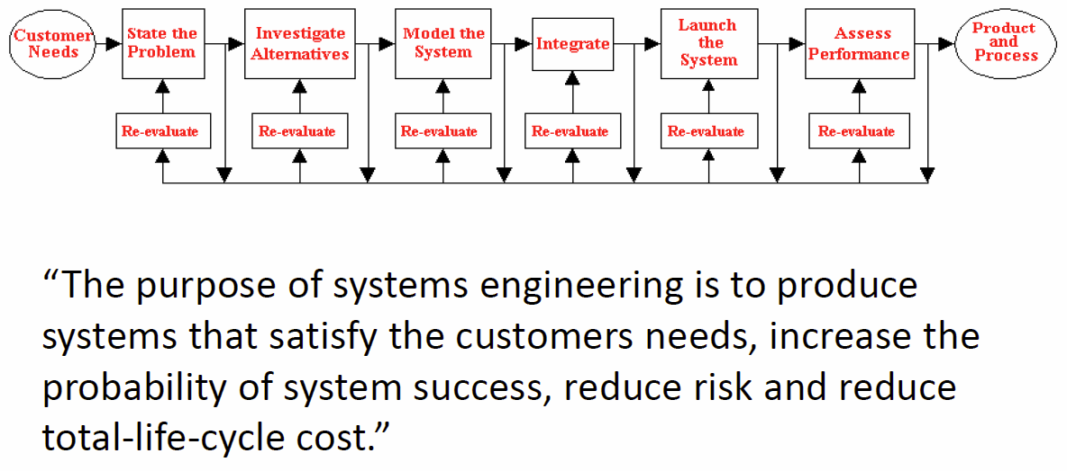

## System Life Cycle

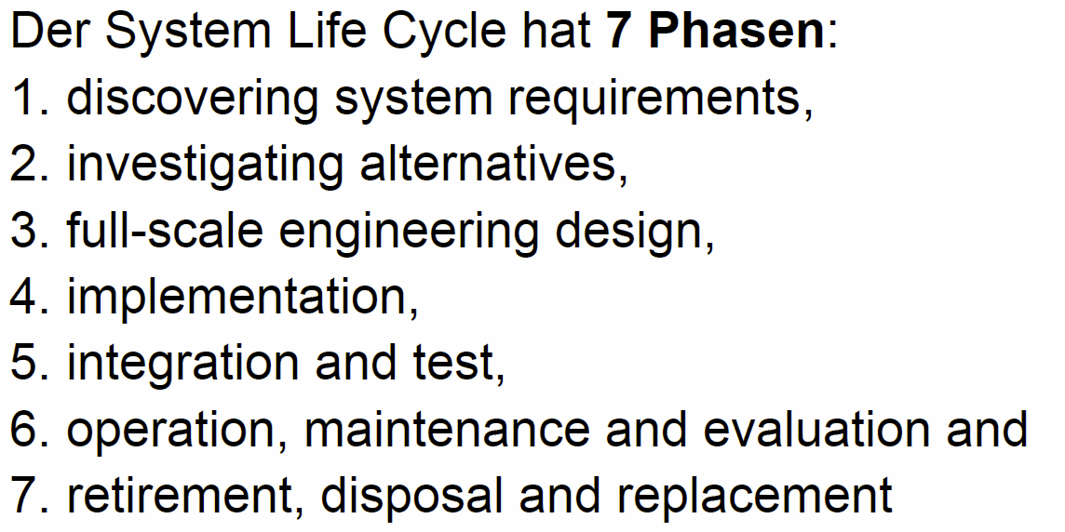

## „Wasserfall“ Modell

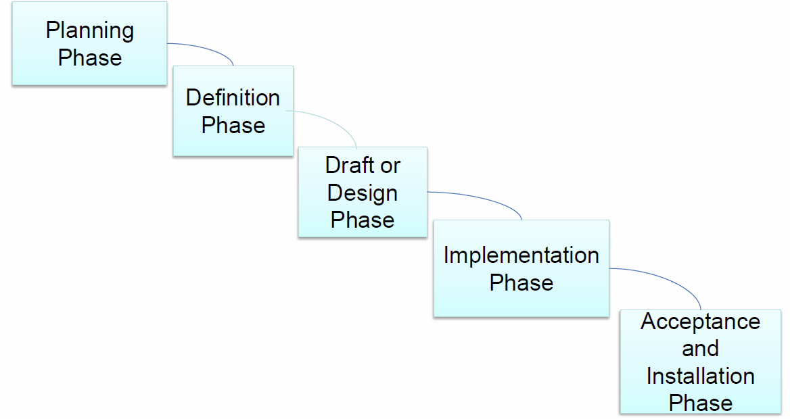

## Spiralen Modell

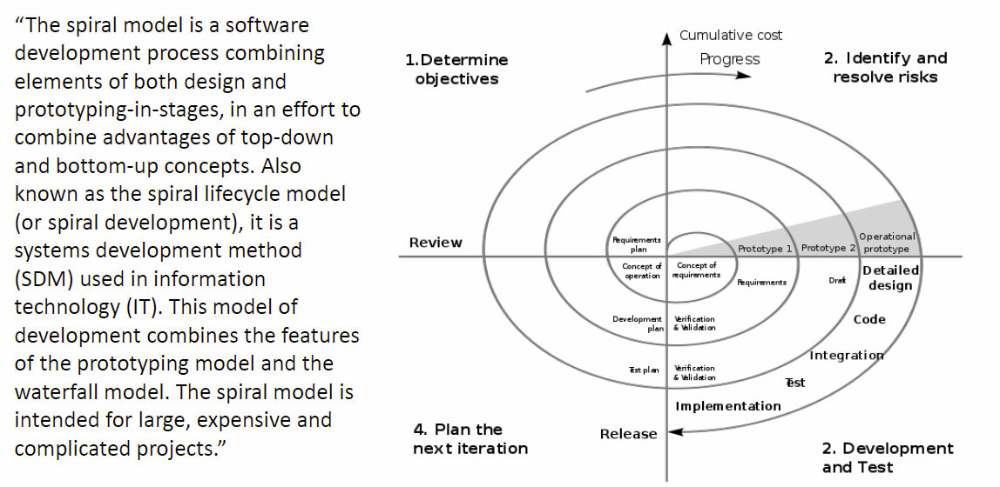

## V-Modell

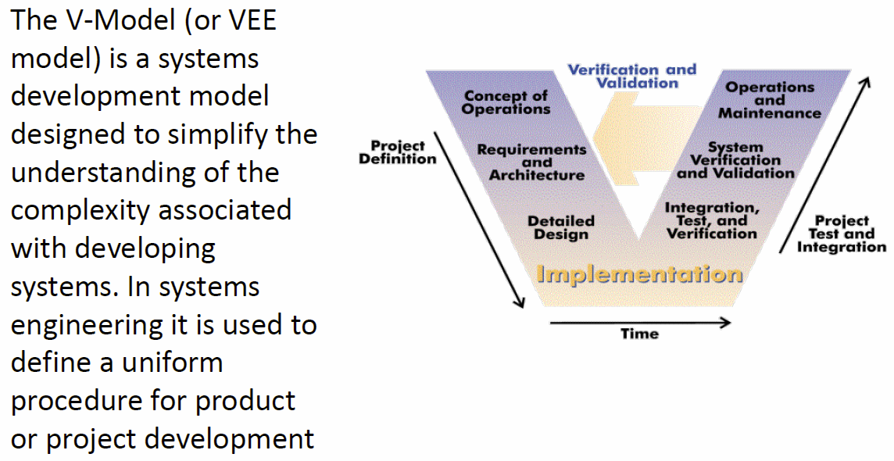

## Pause



## Übung

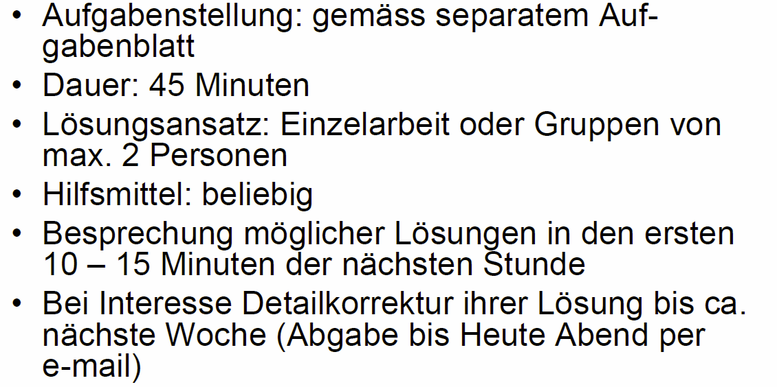

## Pause



## Übungsbesprechung (15 min)

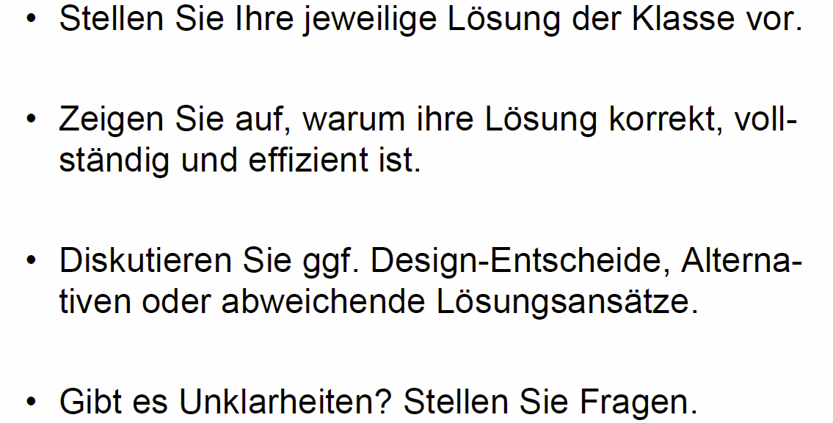

## Was ist eine “Enterprise Architecture”?

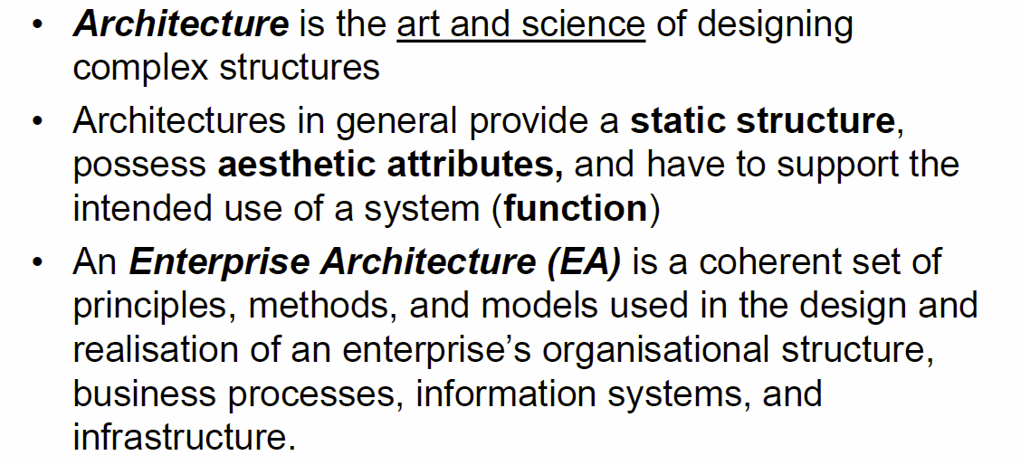

## Verbindung zwischen Enterprise Architecture und ITSM Frameworks

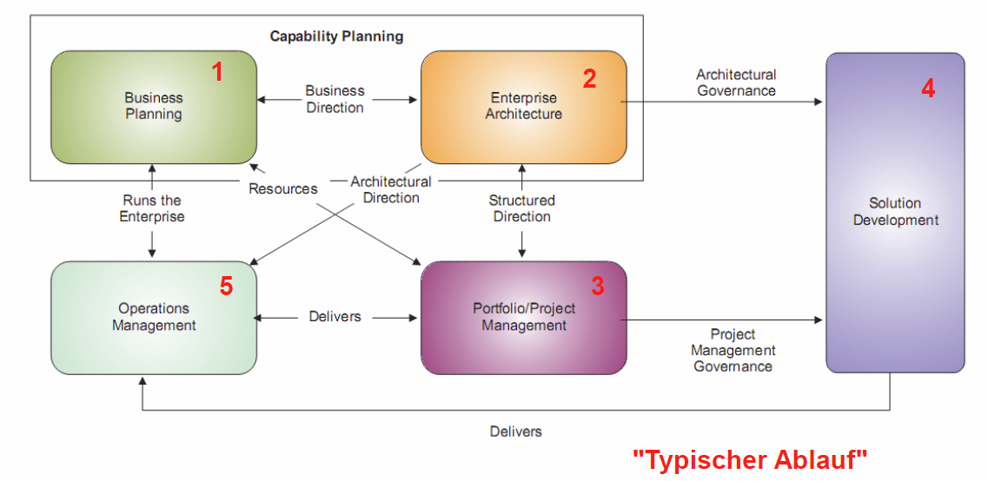

## TOGAF

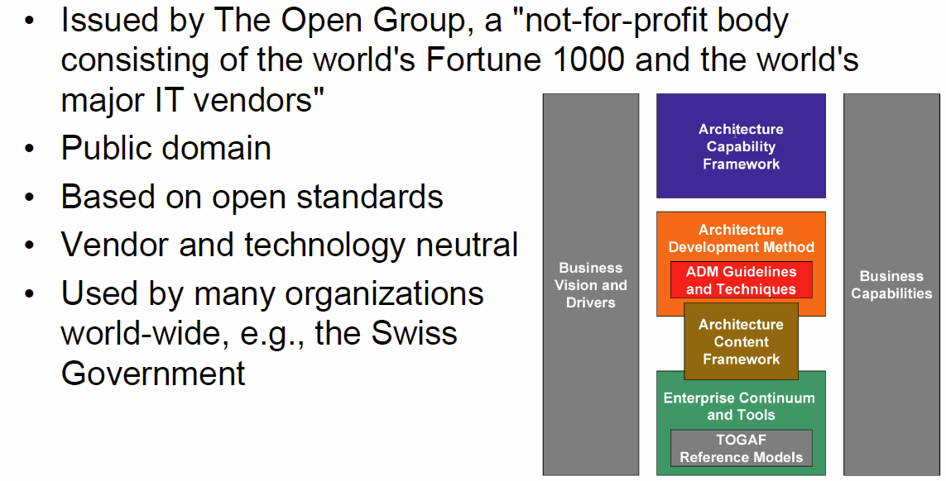

## Hintergrund

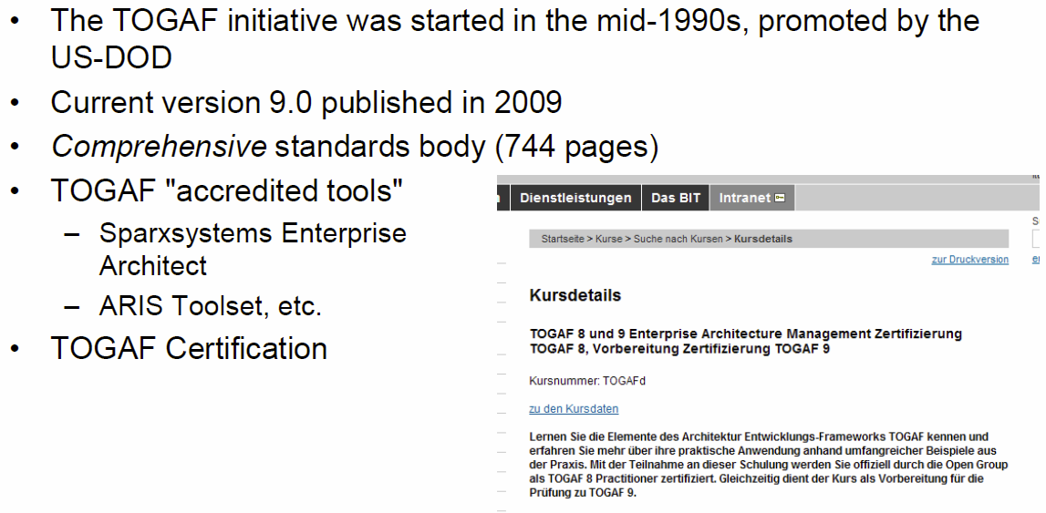

## Typen von TOGAF Architekturen

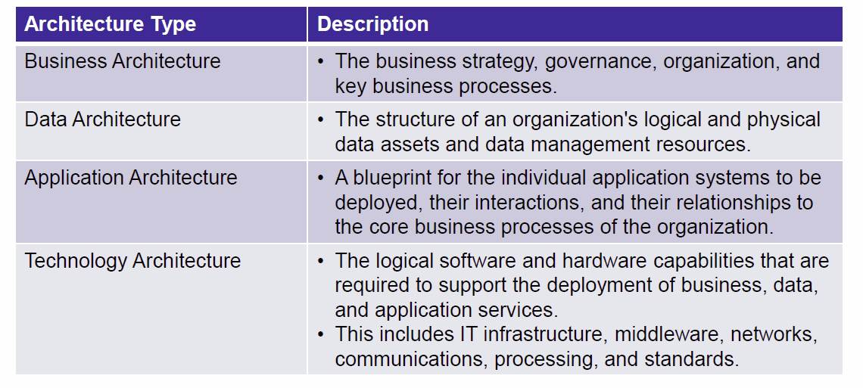

## TOGAF: Komponenten Überblick

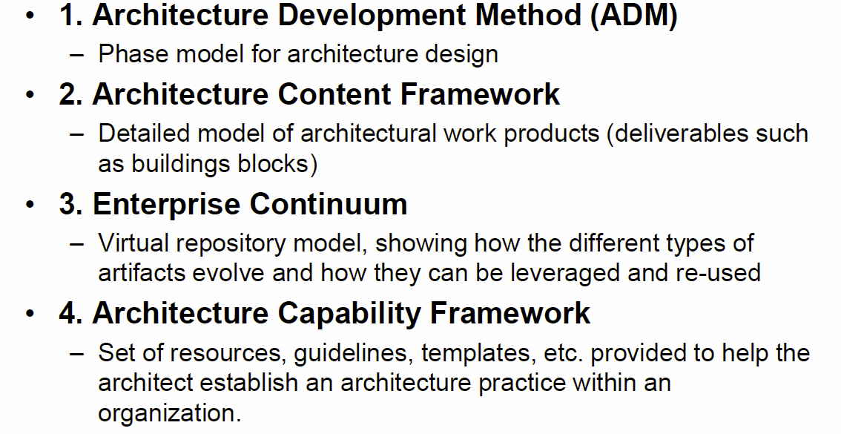

## TOGAF Komponente 1 – ADM Phasen für Architekturaufbau

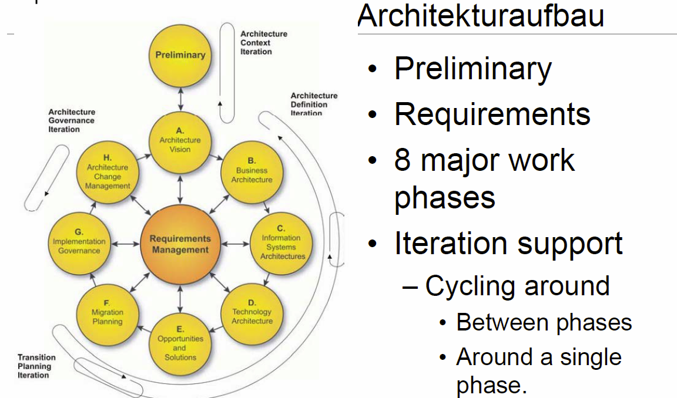

## TOGAF Komponenten 1 – ADM Phasen

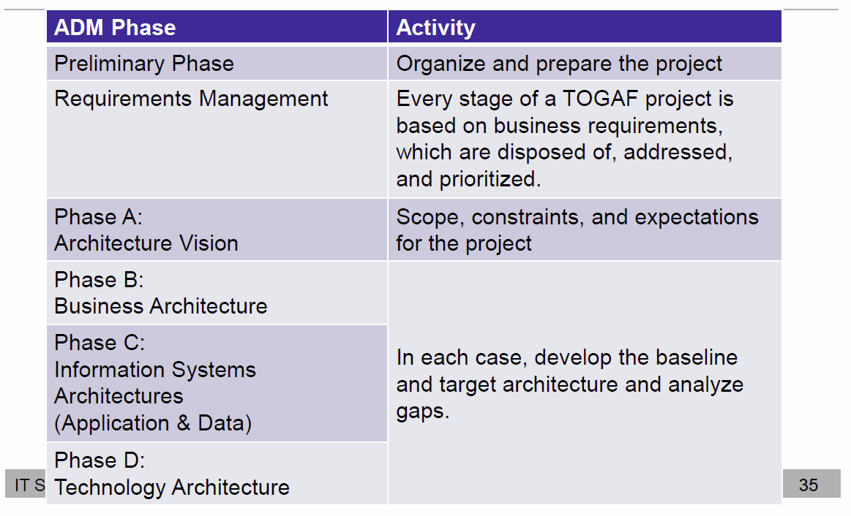

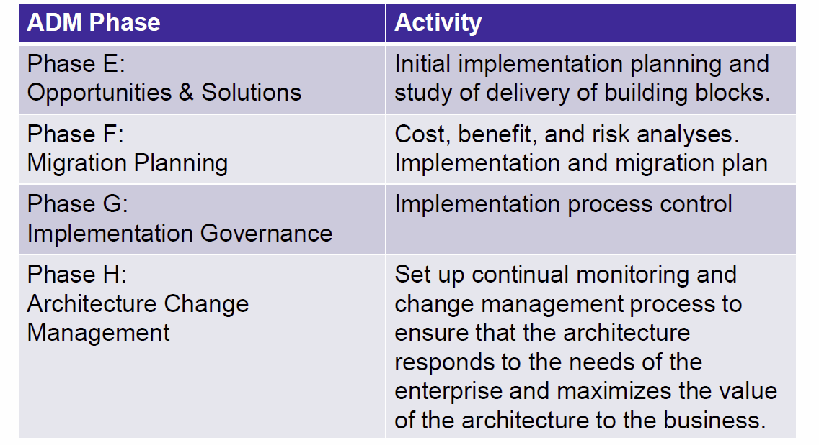

## TOGAF Komponenten 1 – ADM Lieferobjekte (Beispiel)

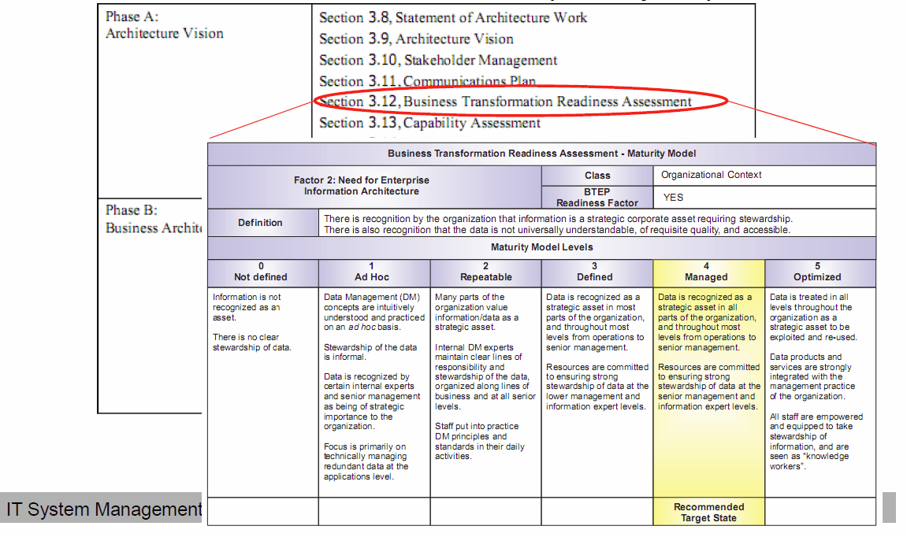

## TOGAF Komponenten 2 – Architecture Content Framework

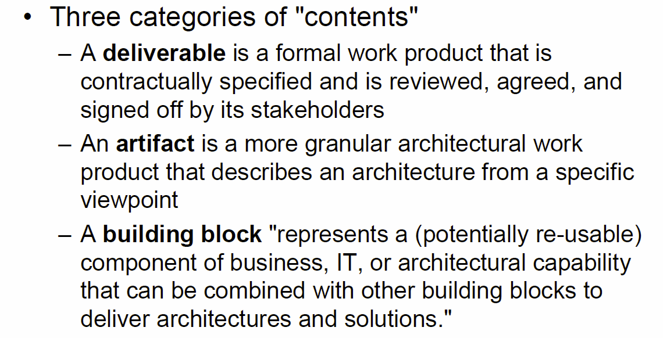

## TOGAF Komponenten 2 – Elemente des Architecture Content Framework

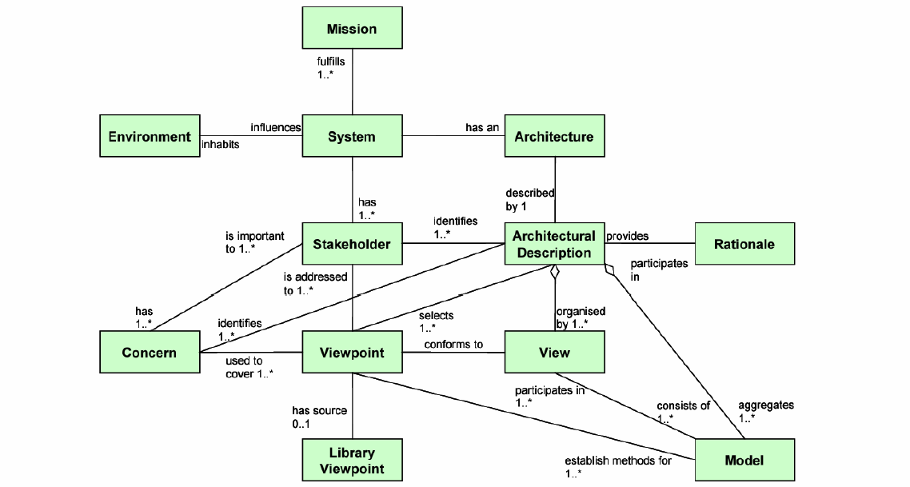

## TOGAF Komponenten 3 – Enterprise Continuum – Re-use Library

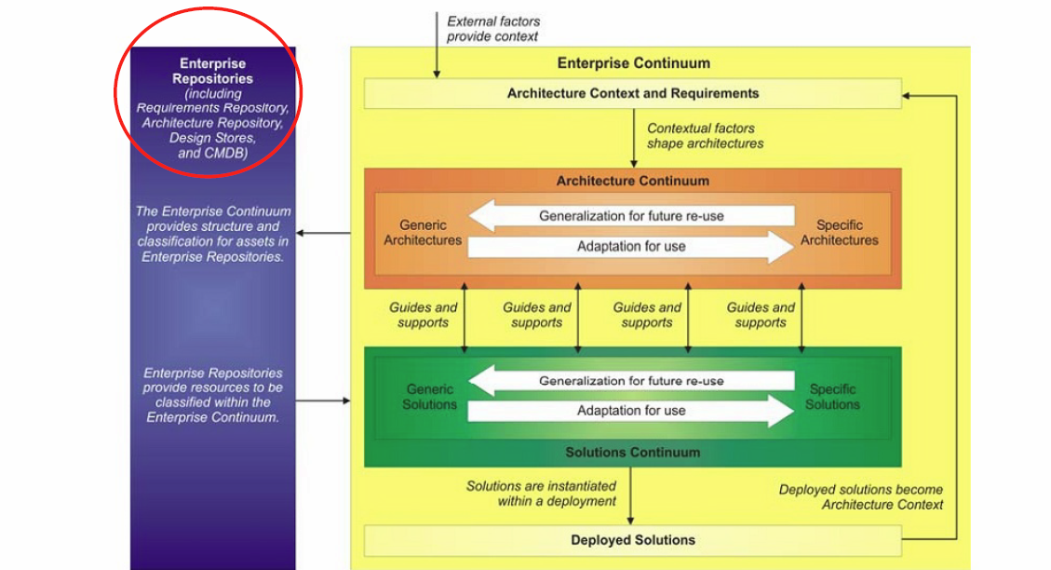

## TOGAF Komponenten 4 – Architecture Capability Framework

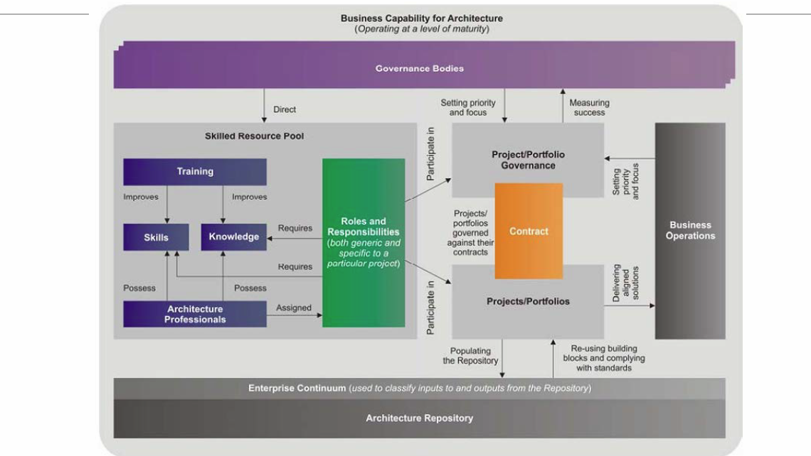

## TOGAF Beispiel für ein Rollenmodell: Enterprise Architecture Profile

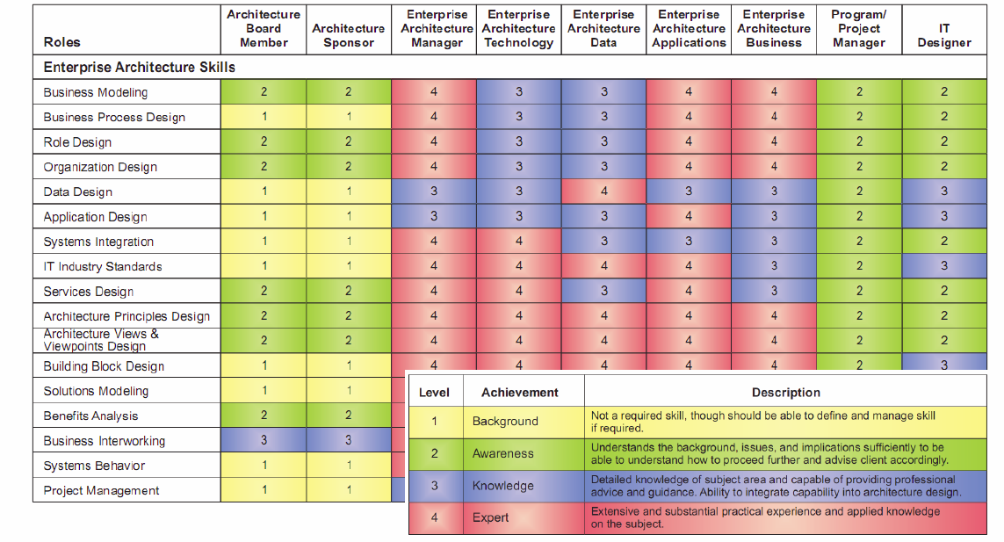

## Quellen

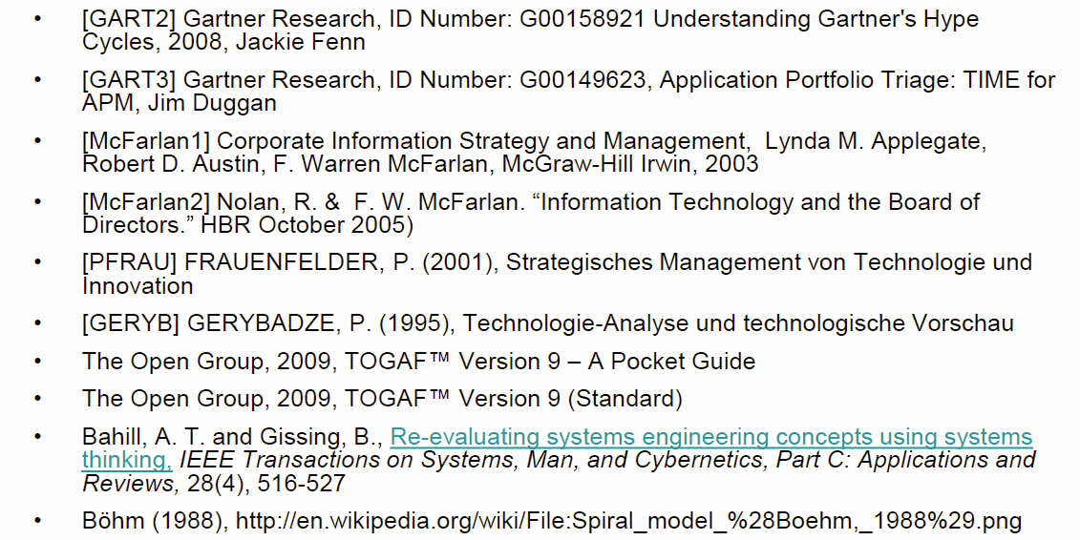

## Zusammenfassung der Lektion 3 und Hausaufgaben

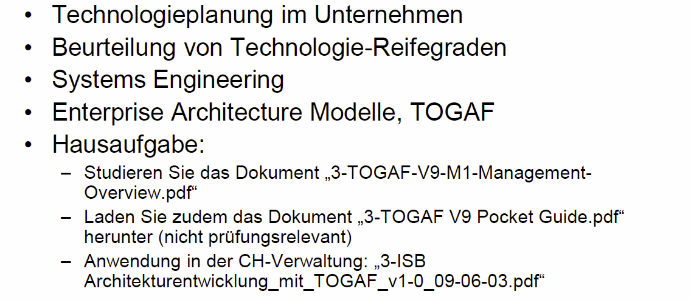

# Woche 4